КОНТРОЛЬНО-СЧЕТНАЯ ПАЛАТА МОСКВЫ

Заключение
по результатам экспертизы проекта закона города Москвы
об исполнении бюджета города Москвы за 2023 год

1. Экспертиза проекта закона города Москвы «Об исполнении бюджета города Москвы за 2023 год» проведена на основании п.2 ст.157 Бюджетного кодекса Российской Федерации, п.14 ч.1 ст.9 Федерального закона от 07.02.2011 № 6-ФЗ «Об общих принципах организации и деятельности контрольно-счетных органов субъектов Российской Федерации, федеральных территорий и муниципальных образований», ч.4 ст.42 Закона города Москвы от 10.09.2008 № 39 «О бюджетном устройстве и бюджетном процессе в городе Москве», п.18 ч.1 ст.17 Закона города Москвы от 30.06.2010 № 30 «О Контрольно-счетной палате Москвы», п.1.1. Плана работы Контрольно-счетной палаты Москвы на 2024 год.
2. Экспертиза проведена с применением риск-ориентированного подхода.
3. Цель экспертизы: оценка соблюдения установленных требований к составлению, представлению и содержанию законопроекта
и его показателей показателям годового отчета об исполнении бюджета
города Москвы.
4. Руководитель экспертно-аналитического мероприятия – заместитель Председателя Контрольно-счетной палаты Москвы Горелёнок Ирина Валерьевна.
5. Проект закона города Москвы «Об исполнении бюджета города Москвы за 2023 год», а также документы и материалы, представляемые одновременно с Законопроектом, внесены в законодательный орган города Москвы (Московская городская Дума) в установленные сроки (не позднее 1 июня года, следующего за отчетным периодом).
Законопроект сформирован с учетом требований законодательства к составу и содержанию, а также полученных от главных администраторов (администраторов) доходов бюджета города Москвы, главных администраторов (администраторов) источников финансирования дефицита бюджета города Москвы, главных распорядителей (распорядителей) и получателей бюджетных средств города Москвы документов и материалов.
Показатели Законопроекта соответствуют показателям годового отчета об исполнении бюджета города Москвы, данным, полученным в ходе контрольных и экспертно-аналитических мероприятий, в том числе в ходе внешней проверки годового отчета об исполнении бюджета города Москвы.
В 2023 году исполнение бюджета города Москвы соответствовало показателям Закона о бюджете с учетом внесенных в ходе исполнения изменений в рамках законодательно установленных полномочий, а также в целом осуществлялось с соблюдением требований законодательства и иных нормативных правовых актов Российской Федерации и города Москвы.
По итогам 2023 года бюджет города Москвы исполнен с дефицитом (превышение расходов над доходами составило 189 545,1 млн. рублей); с превышением доходной части бюджета на 12,4 процента от объема, утвержденного Законом о бюджете, и на 11,1 процента от объема, установленного планом по доходам по состоянию на 01.01.2024, а также с ростом на 5,2 процента по отношению к показателю расходной части бюджета, утвержденному Законом о бюджете (рисунок 1).

Основные показатели исполнения бюджета города Москвы
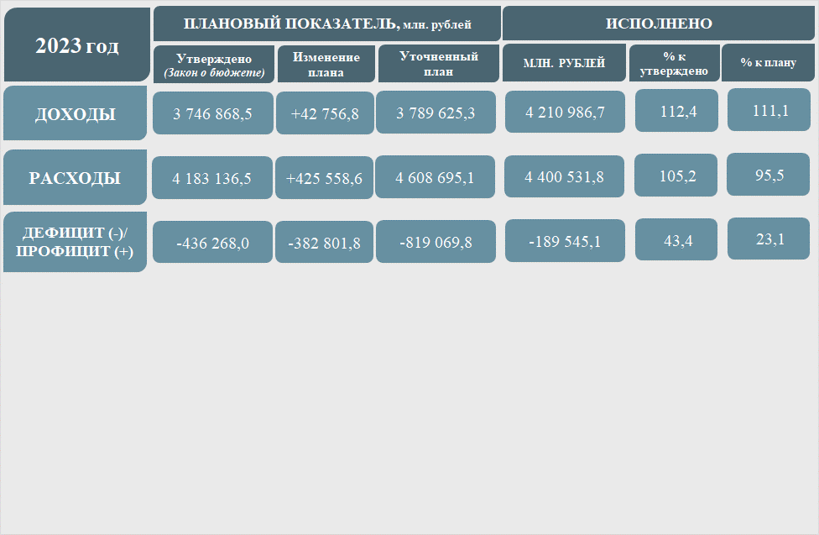
Рисунок 1.

Информация об исполнении бюджета города Москвы по кварталам и в целом за 2023 год представлена в Заключении по результатам мониторинга исполнения бюджета города Москвы, бюджета территориального государственного внебюджетного фонда города Москвы и социально-экономической ситуации в городе Москве за январь-декабрь 2023 года.
5.1. Согласно показателям Законопроекта, исполнение доходной части бюджета города Москвы в 2023 году составило 4 210 986,7 млн. рублей, что соответствует данным годового отчета об исполнении бюджета города Москвы. В общей структуре доходов доля налоговых и неналоговых доходов составила 98,1 процента (рисунок 2).

Доходы бюджета города Москвы
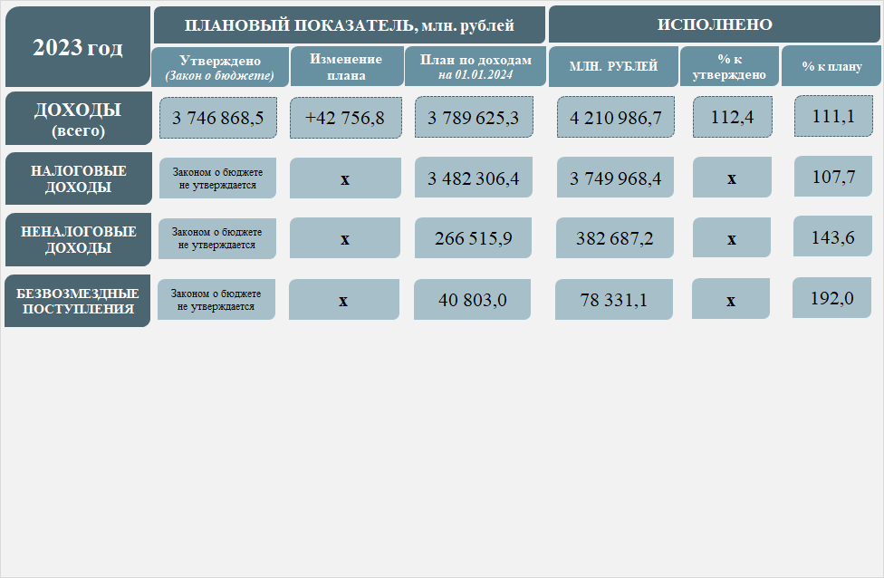
Рисунок 2.

Объем налоговых и неналоговых доходов бюджета города Москвы в 2023 году составил 4 132 655,6 млн. рублей, что составляет 110,2 процента от плана по доходам.
В целях обеспечения в 2023 году стабильного поступления в бюджет города Москвы доходов финансовым органом города Москвы организовано ежеквартальное доведение до ГАДБ плана по доходам; проведение ГАДБ ежеквартального анализа фактических поступлений по каждому виду администрируемых доходов в сравнении с утвержденными бюджетными назначениями на 2023 год и фактическими поступлениями за аналогичный период 2022 года с выявлением причин и факторов, оказывающих влияние на формирование доходов бюджета города Москвы, направление результатов анализа в финансовый орган города Москвы.
На основании п.2 постановления Правительства Москвы от 21.12.2021 № 2113-ПП финансовым органом города Москвы в рамках реализации полномочий (абз.3 п.3.2. ст.160.1. БК РФ) по утверждению перечня ГАДБ обеспечена также его актуализация, .
Факты несоблюдения требований законодательства в части принятия нормативных правовых актов ГАДБ об утверждении перечня администраторов доходов бюджета города Москвы, подведомственных ГАДБ и порядка осуществления бюджетных полномочий подведомственными администраторами доходов бюджета города Москвы не установлены.
По итогам 2023 года объем налоговых доходов составил 3 749 968,4 млн. рублей, или 89,0 процента от общего объема доходов. Доля налоговых доходов в объеме собственных доходов бюджета (без учета безвозмездных поступлений) составила 90,7 процента. Фактическое исполнение плановых назначений составило 107,7 процента (план по доходам в части налоговых поступлений в ходе исполнения бюджета в 2023 году не изменялся).

Налоговые доходы бюджета города Москвы
(в том числе по основным источникам)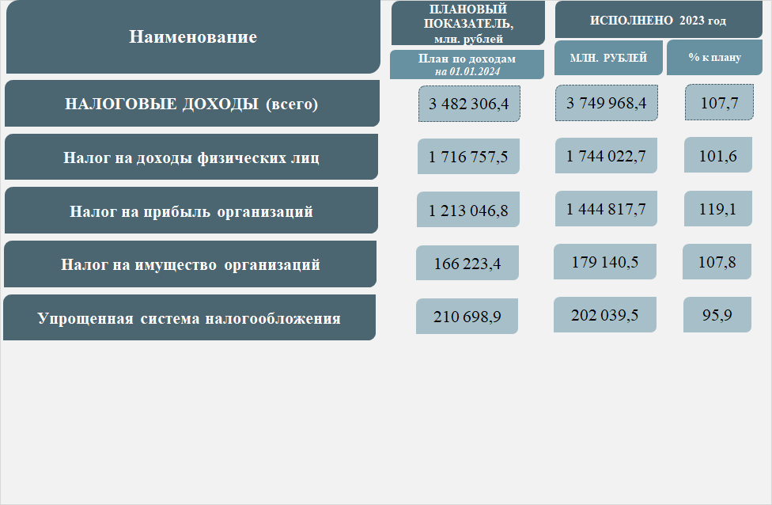
Рисунок 3.
Основная доля налоговых доходов сформировалась за счет поступлений по следующим источникам:
– налог на доходы физических лиц (далее – НДФЛ) – 1 744 022,7 млн. рублей, или 46,5 процента от общего объема налоговых поступлений. Исполнение плановых назначений составило 101,6 процента, что преимущественно обусловлено ростом поступлений по ряду организаций в части уплаты НДФЛ с доходов акционеров в виде полученных дивидендов, увеличением фонда оплаты труда, в том числе в части премиальных выплат сотрудникам организаций, а также ростом заработной платы и штатной численности сотрудников.
Кроме того, положительно на поступления оказало влияние введение в 2023 году очередности списания в первоочередном порядке сумм недоимки и текущих платежей по НДФЛ с Единого налогового счета налогоплательщика (далее – ЕНС) по сравнению с прочими налоговыми обязательствами;
– налог на прибыль организаций – 1 444 817,7 млн. рублей, или 38,5 процента от общего объема налоговых поступлений; исполнение плановых назначений составило 119,1 процента. Отклонение от плана обусловлено увеличением поступлений от организаций финансово-кредитной отрасли, оптово-розничной торговли, а также строительной сферы и по операциям с недвижимым имуществом, что связано с ростом процентных доходов банков за счет увеличения кредитных портфелей, увеличением выручки от реализации товаров (работ, услуг), сдачей в эксплуатацию многоквартирных жилых комплексов и объектов социальной инфраструктуры, а также отменой с 01.01.2023 института консолидированных групп налогоплательщиков;
– налог на имущество организаций – 179 140,5 млн. рублей, или 4,8 процента от общего объема налоговых поступлений; исполнение плановых назначений составило 107,8 процента. Отклонение от плана обусловлено, в том числе введением в эксплуатацию новых объектов недвижимости;
– налог, взимаемый в связи с применением упрощенной системы налогообложения, – 202 039,5 млн. рублей, или 5,4 процента от общего объема налоговых поступлений; исполнение плановых назначений составило 95,9 процента. Отклонение от плановых назначений обусловлено уменьшением перечислений от ряда налогоплательщиков, что преимущественно связано с произведенными возвратами с налога
на ЕНС и использованием образовавшейся переплаты за предыдущие периоды.
Сумма неисполненных обязанностей по налогам, сборам и штрафам по состоянию на 31.12.2023 составила 143 305,8 млн. рублей.
Основную сумму задолженности составляет задолженность по налогу на прибыль организаций (45,5 процента) и задолженность по НДФЛ (18,4 процента). Сумма неисполненных обязанностей по региональным налогам составила 21,3 процента, по местным – 8,1 процента, по специальным налоговым режимам – 6,7 процента.
Согласно информации, представленной УФНС в Департамент финансов города Москвы, в 2023 году отсутствовали действующие решения о реструктуризации задолженности. Налоговыми органами произведено списание безнадежной к взысканию задолженности по налогам, зачисляемым в бюджет города Москвы, на общую сумму 7968,3 млн. рублей.
Финансовым органом города Москвы за 2023 год рассмотрено 142 решения налоговых органов о предоставлении отсрочек/рассрочек, в том числе в части, подлежащей зачислению в бюджет города Москвы, на общую сумму 2664,5 млн. рублей, из которых было согласовано 118 решений на общую сумму 2564,8 млн. рублей. По данным УФНС в 2023 году вступило в силу 93 решения на сумму 2482,5 млн. рублей, из них отменено одно решение на сумму 7,4 млн. рублей.
Договоры о предоставлении инвестиционных налоговых кредитов налоговыми органами и Департаментом финансов города Москвы в 2023 году не заключались. Действующие в 2023 году договоры, ранее заключенные с налогоплательщиками о предоставлении инвестиционных налоговых кредитов, в 2023 году отсутствовали.
По итогам 2023 года объем неналоговых доходов составил 382 687,2 млн. рублей, или 9,1 процента от общего объема доходов бюджета. Доля неналоговых доходов в объеме собственных доходов бюджета (без учета безвозмездных поступлений) составила 9,3 процента.

Неналоговые доходы бюджета
(в том числе по основным источникам)
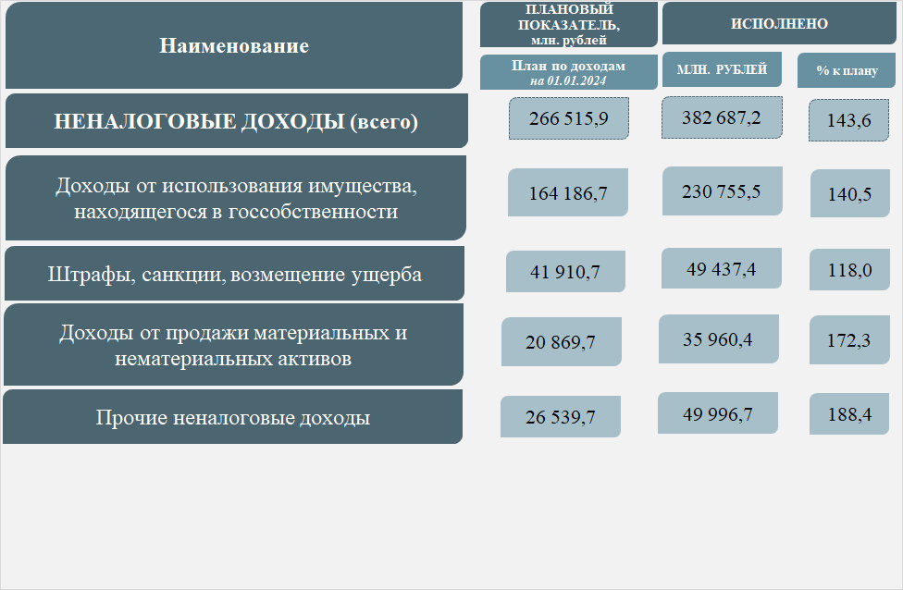
Рисунок 4.

Основная доля поступлений (86,2 процента) обеспечена четырьмя ГАДБ: Департаментом городского имущества города Москвы – 48,7 процента поступлений неналоговых доходов, Департаментом финансов города Москвы – 25,2 процента, Департаментом транспорта и развития дорожно-транспортной инфраструктуры города Москвы – 7,2 процента, Комитетом города Москвы по обеспечению реализации инвестиционных проектов в строительстве и контролю в области долевого строительства – 5,1 процента.
План по доходам в части неналоговых поступлений исполнен на 143,6 процента.
В структуре неналоговых доходов перевыполнение плановых бюджетных назначений обеспечено поступлениями по следующим основным видам доходов:
– доходы, получаемые в виде арендной платы за земельные участки, а также средства от продажи права на заключение договоров аренды указанных земельных участков – 105 521,2 млн. рублей. Исполнение составило 146,1 процента от плана, что обусловлено в основном увеличением поступлений платы по соглашениям об изменении цели использования земельных участков, заключенным в конце 2022 года и в 2023 году;
– доходы от размещения временно свободных средств бюджетов субъектов Российской Федерации – 95 174,6 млн. рублей, план исполнен на 151,7 процента, что в основном обусловлено увеличением относительно прогнозного значения фактической средневзвешенной ставки по депозитам, доходы от которых поступили за указанный период;
– доходы от реализации инвестиционных контрактов – 20 465,1 млн. рублей; плановые назначения выполнены на 145,5 процента, что обусловлено увеличением количества заключенных соглашений с застройщиками о перечислении денежных средств в счет финансирования объектов социальной инфраструктуры, основанием для подписания которых являются соответствующие решения Градостроительно-земельной комиссии города Москвы.
В результате принимаемых мер по сокращению задолженности по неналоговым платежам задолженность по арендным платежам за нежилые помещения на 01.01.2024 составила 2524,8 млн. рублей (за 2023 год – уменьшение на 12,1 процента), в том числе невозможная к взысканию – 39,8 млн. рублей (увеличение на 19,4 процента); доля невозможной к взысканию задолженности в общем объеме увеличилась на 0,4 процентного пункта и составила 1,6 процента, погашена задолженность в сумме 832,2 млн. рублей.
Вместе с тем по арендным платежам за землю отмечено увеличение задолженности по состоянию на 01.01.2024 на 4,2 процента – до 3486,3 млн. рублей, в том числе невозможная к взысканию – 63,0 млн. рублей (уменьшение на 17,5 процента); доля невозможной к взысканию задолженности в общем объеме сократилась по отношению к показателю по состоянию на 01.01.2023 на 0,5 процентного пункта и составила 1,8 процента, погашена задолженность в сумме 2472,8 млн. рублей.
Списание задолженности по арендным платежам за нежилые помещения и за землю не производилось.
В целом по органам исполнительной власти города Москвы, осуществляющим полномочия ГАДБ, отмечается уменьшение просроченной задолженности по платежам в бюджет на 29,1 процента –до 52 523,8 млн. рублей по состоянию на 01.01.2024.
Уменьшение задолженности отмечено по 18 ГАДБ, в том числе по одному ГАДБ – уменьшение на 100,0 процента, увеличение задолженности отмечено по пяти ГАДБ, задолженность не изменилась по одному ГАДБ.
По результатам выборочного анализа отмечено, что уменьшение объема просроченной задолженности по платежам в бюджет по трем ГАДБ в основном обусловлено списанием с балансового учета безнадежной к взысканию или сомнительной дебиторской задолженности.
Финансовым органом города Москвы в отчетном периоде реализовывались мероприятия, направленные на обеспечение снижения уровня просроченной задолженности по платежам в бюджет, в том числе по внесению ГАДБ изменений в методики прогнозирования доходов бюджета, путем включения в расчеты прогнозируемых объемов доходов поступлений в счет погашения дебиторской задолженности по платежам в бюджет прошлых лет, по результатам работы по взысканию задолженности; размещению ГАДБ информации о динамике задолженности по платежам в бюджет за 2023 год в Автоматизированной системе управления городскими финансами (далее – АСУ ГФ).
По результатам выборочной проверки факты невыполнения ГАДБ указанных требований не установлены.

Безвозмездные поступления
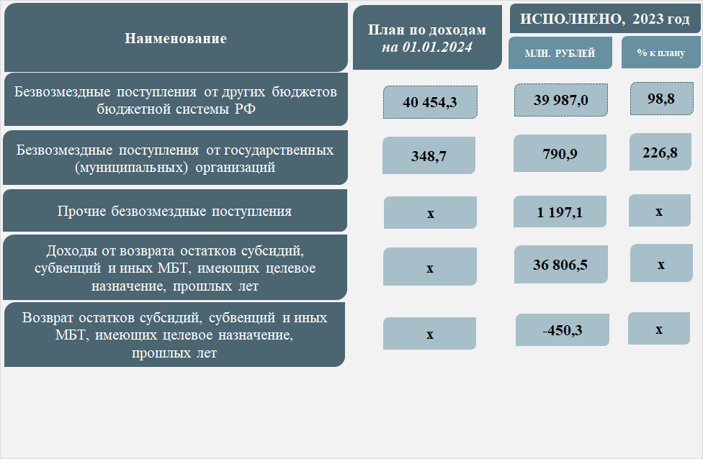
Рисунок 5.

Объем безвозмездных поступлений по состоянию на 01.01.2024 сложился в сумме 78 331,1 млн. рублей, или 192,0 процента от плановых назначений, преимущественно обусловлено поступлением доходов от возврата остатков субсидий, субвенций и иных межбюджетных трансфертов прошлых лет, имеющих целевое назначение, а также прочих безвозмездных поступлений и безвозмездных поступлений от государственных (муниципальных) организаций.
Факты необоснованности показателей Законопроекта в отношении доходной части бюджета города Москвы в 2023 году, включая факты недостоверного или неполного отражения данных, не установлены.
По результатам анализа администрирования доходов бюджета города Москвы в части ГАДБ – органов исполнительной власти города Москвы в 2023 году (рисунок 6) отмечена необходимость повышения качества прогнозирования поступлений доходов в бюджет города Москвы, в том числе с учетом анализа методов прогнозирования, предусмотренных методиками, утвержденными ГАДБ.

Результаты анализа деятельности ГАДБ по администрированию доходов
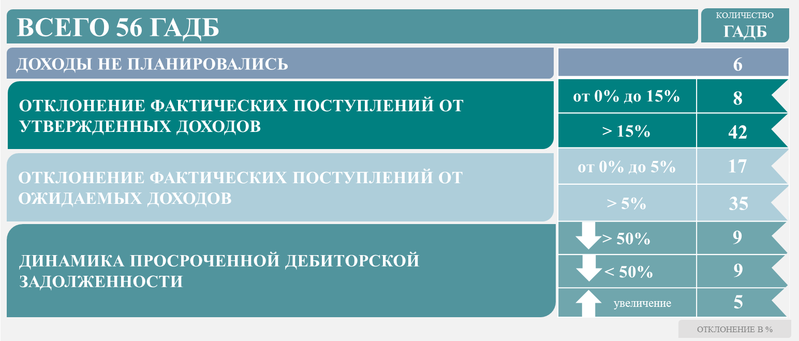
Рисунок 6.
5.2. Расходы бюджета города Москвы исполнены по 13 государственным программам и непрограммным статьям расходов 60 ГРБС.

Расходы бюджета города Москвы
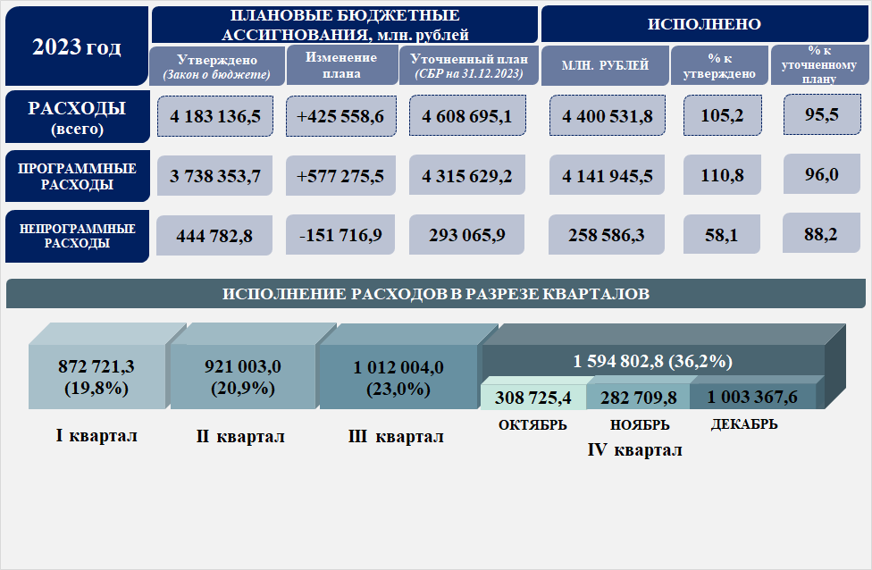
Рисунок 7.

В ходе исполнения бюджета в рамках законодательно установленных оснований (ст.8 Закона о бюджете) внесены изменения в показатели сводной бюджетной росписи города Москвы в сторону увеличения по десяти государственным программам города Москвы (628 098,6 млн. рублей, или на 20,7 процента) и трем непрограммным статьям расходов (59 244,3 млн. рублей, или на 26,1 процента), сокращения по трем госпрограммам (50 823,1 млн. рублей, или на 7,2 процента) и двум непрограммным статьям расходов (210 961,2 млн. рублей, или на 97,1 процента).
По итогам года с учетом внесенных изменений исполнение расходной части бюджета города Москвы составило 4 400 531,8 млн. рублей, или 105,2 процента от Закона о бюджете, 95,5 процента от уточненных бюджетных назначений соответствует данным годового отчета об исполнении бюджета города Москвы.
Исполнение расходов в течение года характеризовалось увеличением объемов финансирования к концу финансового года (в IV квартале 2023 года составило 36,2 процента, из них в декабре 2023 года – 22,8 процента, основная часть которых – субсидии юридическим лицам, в том числе юридическим лицам (кроме некоммерческих организаций), индивидуальным предпринимателям, физическим лицам – производителям товаров, работ, услуг – 194 377,8 млн. рублей (19,4 процента от общего объема расходов, исполненных в декабре 2023 года); некоммерческим организациям – 271 988,2 млн. рублей (27,1 процента).
Исполнение расходной части бюджета города Москвы в целом осуществлялось с учетом требований постановления Правительства Москвы от 28.12.2022 № 3038-ПП.
5.2.1. В 2023 году исполнение расходов осуществлялось с учетом применения единых для бюджетов бюджетной системы Российской Федерации кодов разделов и подразделов классификации расходов бюджетов по 14 разделам бюджетной классификации расходов, включающим 69 подразделов.
В ходе исполнения бюджета в плановые бюджетные назначения внесены изменения в сторону увеличения по 10 разделам и сокращения – по трем разделам, по одному разделу изменения не вносились.

Информация о расходной части бюджета города Москвы
в разрезе разделов бюджетной классификации расходов
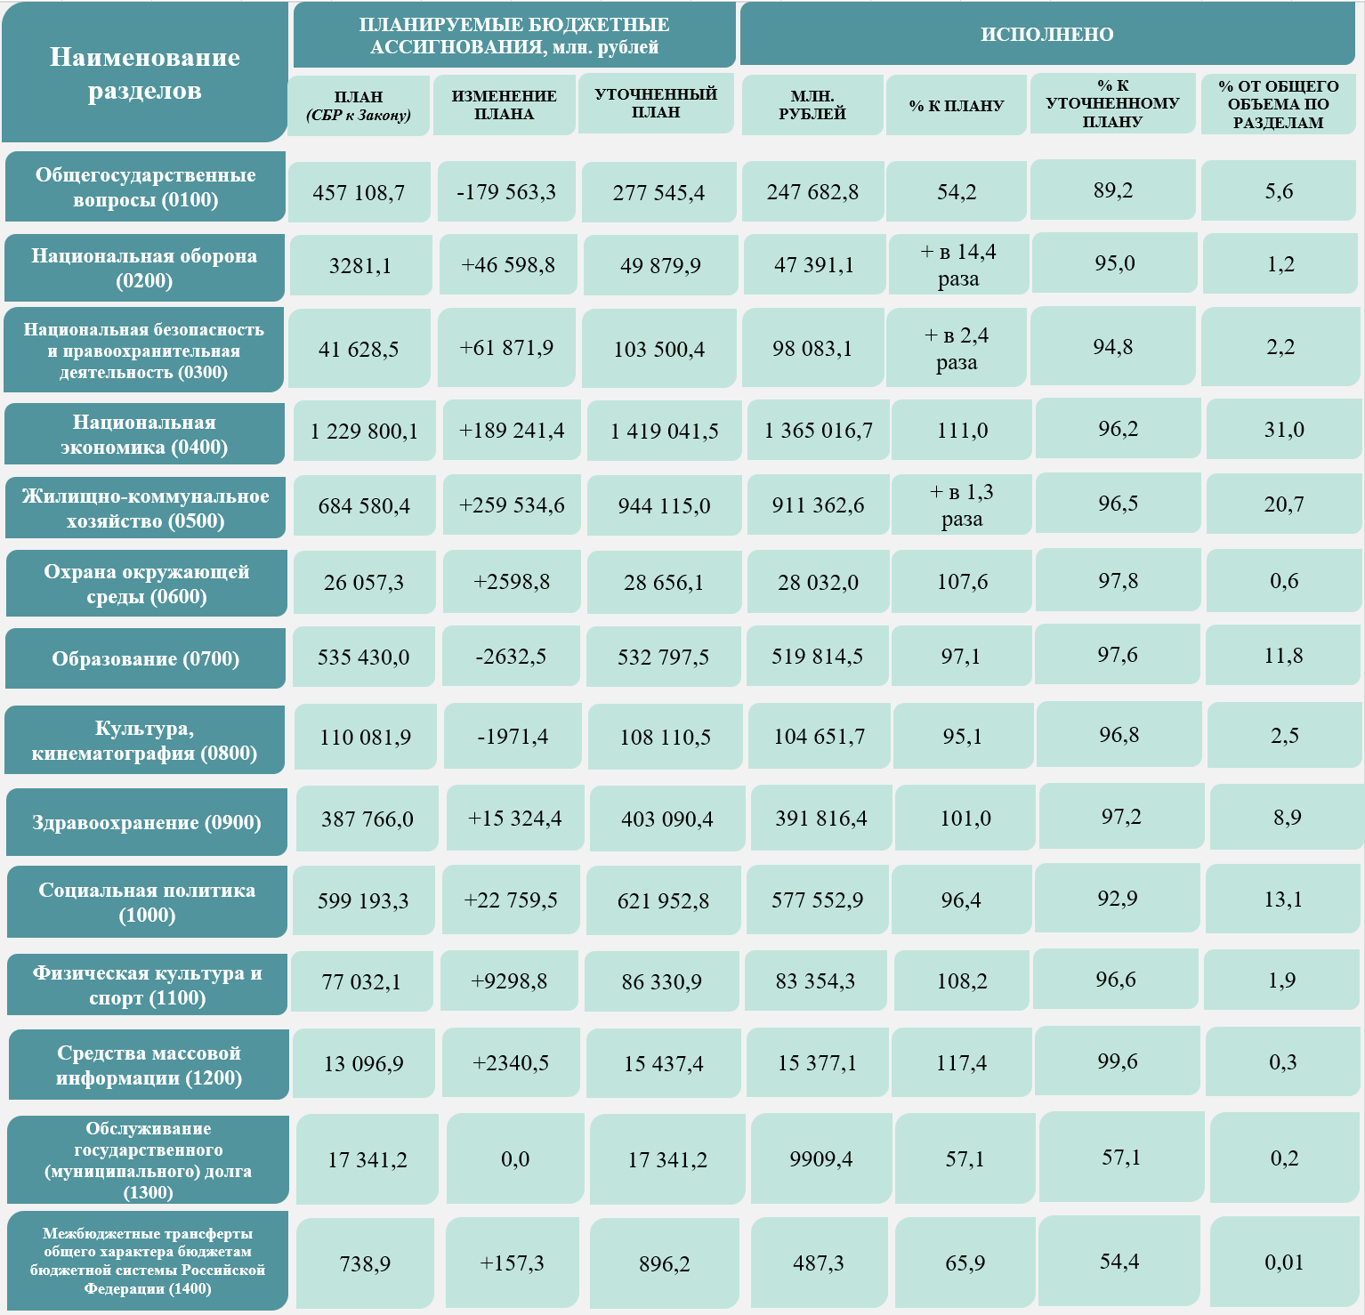
Рисунок 8.
Основное увеличение (более 150 000,0 млн. рублей) сложилось по разделам:
- «Национальная экономика» (увеличение на 189 241,4 млн. рублей), обусловлено предоставлением федеральному бюджету межбюджетного трансферта в целях реализации проектов развития железнодорожной инфраструктуры Центрального транспортного узла с учетом организации диаметральных маршрутов, а также средств, предусмотренных на проведение событийных мероприятий;
- «Жилищно-коммунальное хозяйство» (увеличение на 259 534,6 млн. рублей), обусловлено предоставлением субсидии унитарной некоммерческой организации Московскому фонду реновации жилой застройки (далее – Фонд реновации) в качестве имущественного взноса города Москвы.
Основное сокращение (179 563,3 млн. рублей) сложилось по разделу «Общегосударственные вопросы», обусловлено предоставлением средств из резервного фонда.
В разрезе подразделов бюджетной классификации расходов исполнение расходов в 2023 году варьировалось: от 95,0 до 100,0 процента – по 44 подразделам, от 80,0 до 95,0 процента – по 21 подразделу, менее 70,0 процента – по трем подразделам. По одному подразделу расходы не осуществлялись.
Исполнение менее 70,0 процента сложилось по подразделам:
– «Топливно-энергетический комплекс» (66,9 процента) – в связи с оплатой по факту выполненных работ, связанных с обеспечением электроснабжения мест проведения Московского урбанистического форума; переносом сроков реализации строительно-монтажных работ после получения положительного заключения на 2024 год; длительным характером выполнения работ на переходящих объектах по мероприятию «Реализация комплекса мер по развитию газового хозяйства города Москвы»;
– «Прикладные научные исследования в области образования» (59,5 процента) – в связи с несвоевременным предоставлением платежных документов поставщиками в рамках мероприятия по реализации проектов, направленных на развитие научной деятельности в городе Москве;
– «Обслуживание государственного (муниципального) внутреннего долга» (57,1 процента) – размещение государственных ценных бумаг города Москвы в запланированном объеме не осуществлялось, расходы на обслуживание долговых обязательств в установленном плановом объеме не производились.
Порядка 64,4 процента от общего объема исполненных расходов бюджета осуществлялось по восьми подразделам: «Транспорт» (17,3 процента), «Жилищное хозяйство» (9,6 процента), «Благоустройство» (8,9 процента), «Социальное обеспечение населения» (6,6 процента), «Общее образование» (6,3 процента), «Другие вопросы в области национальной экономики» (5,8 процента), «Другие общегосударственные вопросы» (5,1 процента) и «Дорожное хозяйство (дорожные фонды)» (4,8 процента).
5.2.2. Исполнение программной части бюджета в 2023 году составило 110,8 процента от показателя Закона о бюджете; преимущественно обусловлено перераспределением бюджетных ассигнований в ходе исполнения бюджета города Москвы, включая средства из резервного фонда, а также предоставлением межбюджетных трансфертов из других бюджетов бюджетной системы Российской Федерации, в том числе с учетом преданных полномочий Российской Федерации (рисунок 9).

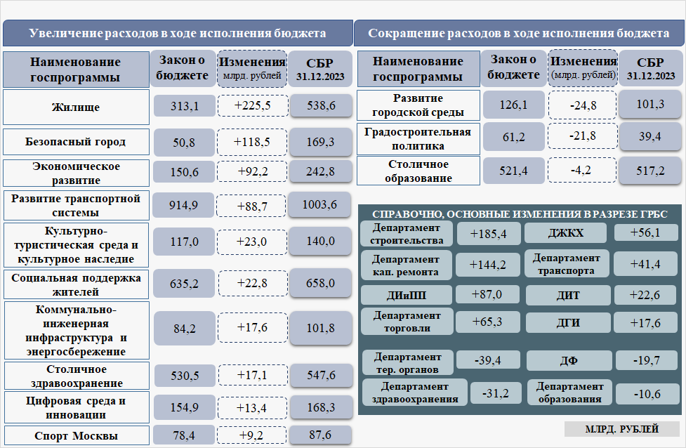
Рисунок 9.
Изменения в части увеличения объемов финансирования в основном обусловлены предоставлением средств из федерального бюджета, а также перераспределением бюджетных ассигнований с учетом принятых решений по ускорению строительства объектов жилого назначения для реализации Программы реновации жилищного фонда города Москвы и иных объектов капитального строительства, реализации проектов развития железнодорожной инфраструктуры Центрального транспортного узла с учетом организации диаметральных маршрутов и мероприятий, направленных на улучшение качества транспортного обслуживания населения, реализации мероприятий по обустройству и ремонту дворовых территорий, по охране общественного порядка и обеспечению общественной безопасности, а также по проведению на территории Российской Федерации мобилизационных мероприятий.
Изменения в части сокращения объемов финансирования в основном обусловлены перераспределением средств на комплексное развитие районов, корректировкой лимитов финансирования в соответствии с планируемыми расходами по объектам общегражданского и ритуального назначения.

Исполнение в разрезе госпрограмм варьировалось от 61,8 до 315,2 процента от показателей Закона о бюджете, от 83,4 до 98,2 процента – от показателей уточненных бюджетных назначений, в том числе:
– в разрезе госпрограмм – менее 95,0 процента по четырем госпрограммам (из них менее 90,0 процента по ГП «Развитие коммунально-инженерной инфраструктуры и энергосбережение», ГП «Экономическое развитие и инвестиционная привлекательность города Москвы»), более 95,0 процента – по девяти госпрограммам;
– в разрезе подпрограмм:
  - менее 50,0 процента – по подпрограмме «Развитие теплоснабжения города Москвы» (40,6 процента);
  - от 50,0 до 80,0 процента – по подпрограммам «Выполнение государственных обязательств» (54,2 процента); «Развитие электроснабжения города Москвы» (61,4 процента); «Развитие газоснабжения в городе Москве» (67,7 процента), «Энергосбережение и повышение энергоэффективности» (71,0 процента); «Формирование благоприятной деловой среды» (72,3 процента); «Внедрение цифровых технологий для обеспечения развития здравоохранения города Москвы» (72,4 процента); «Социальная поддержка семей с детьми. Профилактика социального сиротства и защита прав детей-сирот и детей, оставшихся без попечения родителей» (79,1 процента);
  - от 80,0 до 95,0 процента – по 23 подпрограммам (из них до 90,0 процента – по подпрограммам «Москва – город для бизнеса и инвестиций» (81,9 процента), «Государственная охрана, сохранение и популяризация объектов культурного наследия» (83,5 процента), «Развитие новых видов транспорта» (83,7 процента), «Охрана здоровья матери и ребенка» (87,5 процента), «Капитальный ремонт и модернизация жилищного фонда» (88,8 процента), «Обеспечение эффективного управления имуществом города Москвы и вовлечение его в хозяйственный оборот» (88,8 процента), «Инновационная Москва» (89,2 процента));
  - более 95,0 процента – по 48 подпрограммам (из них более 99,0 процента по 16 подпрограммам, в том числе исполнены в полном объеме средства по трем подпрограммам).

Информация об исполнении программной части бюджета,
достижении конечных результатов госпрограмм в 2023 году

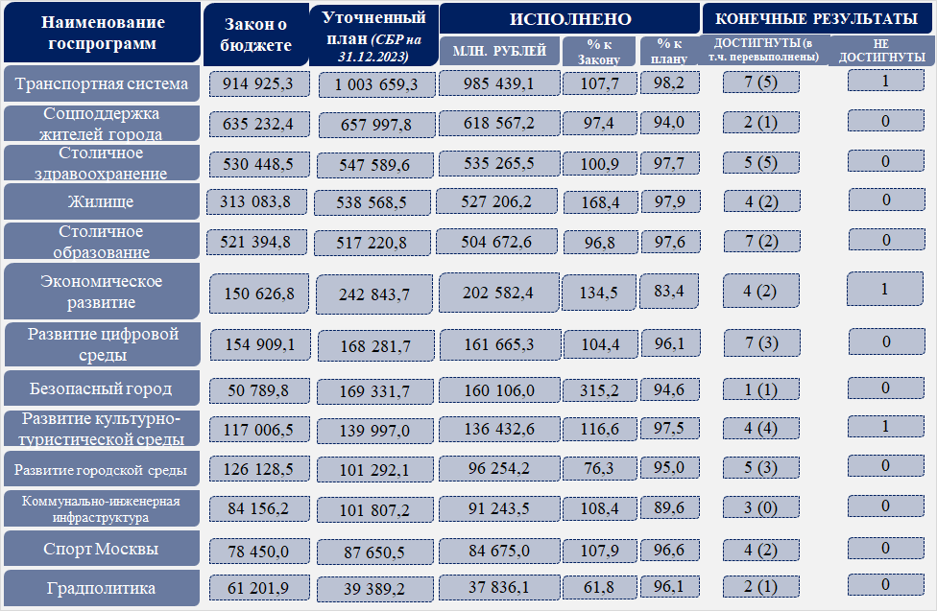
Рисунок 10.

Основные факторы, повлиявшие на динамику конечных результатов госпрограмм, в части:
– перевыполнения – в основном обусловлены проводимой работой органов исполнительной власти города Москвы, обеспечивающих функционирование транспортной системы, столичной системы здравоохранения и образования, благоустройства, а также в сфере цифровых технологий и инноваций с учетом межведомственного взаимодействия; последовательной, скоординированной деятельностью органов исполнительной власти и правоохранительных органов по комплексному обеспечению безопасности в городе Москве; уровнем строительной готовности объектов и увеличением ввода строительных объектов за счет внебюджетных источников финансирования; улучшением инвестиционной привлекательности экономики города и созданием комфортной городской среды; ростом интенсивности культурной и туристической жизни населения; высокими результатами московских спортсменов на официальных спортивных соревнованиях.
По ряду госпрограмм отмечено достижение конечных результатов в 2023 году на уровне (либо выше) планового значения 2024/25/26 годов (ГП «Развитие транспортной системы», «Развитие здравоохранения города Москвы (Столичное здравоохранение)», «Развитие образования города Москвы («Столичное образование»)», «Градостроительная политика», «Развитие цифровой среды и инноваций», «Безопасный город», «Экономическое развитие и инвестиционная привлекательность города Москвы», «Развитие культурно-туристической среды и сохранение культурного наследия», «Спорт Москвы»);
– недостижения – обусловлено снижением активности использования населением московского метро, проведением ремонтных работ на объектах транспортной инфраструктуры, а также ростом популярности новых видов транспорта, в том числе краткосрочной аренды электросамокатов; внесением изменений в государственные контракты в связи с необходимостью повторного согласования материалов, используемых при проведении работ; осуществлением крупных закупок у единственного поставщика.
В рамках программной части бюджета расходы социальной направленности исполнены в размере 2 325 800,6 млн. рублей, или 109,7 процента от показателя Закона о бюджете, 96,8 процента от уточненных бюджетных назначений (с учетом расходов Московского городского фонда обязательного медицинского страхования в объеме 2 678 958,3 млн. рублей).
Расходы социальной направленности составляют более половины общего объема расходов бюджета (52,9 процента). В разрезе госпрограмм и мероприятий госпрограмм исполнение составило более 95,0 процента (за исключением госпрограммы «Социальная поддержка жителей города Москвы», факторы, повлиявшие на уровень исполнения, приведены в рамках анализа публичных нормативных обязательств).

Информация о расходах бюджета города Москвы в 2023 году
социальной направленности
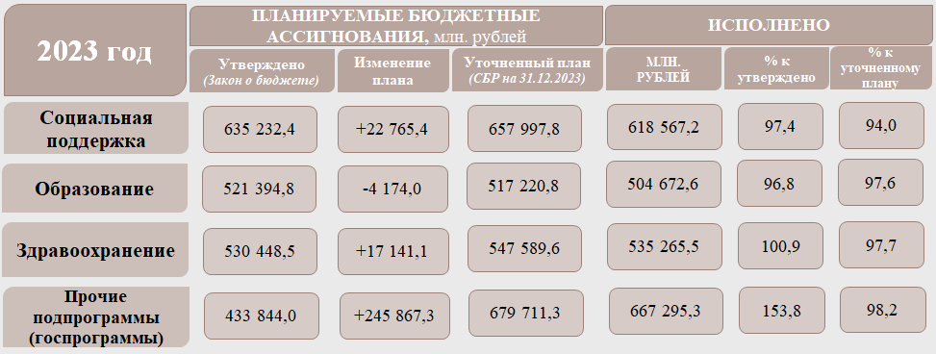
Рисунок 11.

По итогам 2023 года исполнение расходов, предусмотренных на социальное обеспечение и иные выплаты населению, составило 494 287,5 млн. рублей, или 97,4 процента от показателя Закона о бюджете, 92,3 процента от уточненных бюджетных назначений.

Информация о расходах бюджета города Москвы
на социальное обеспечение и иные выплаты населению
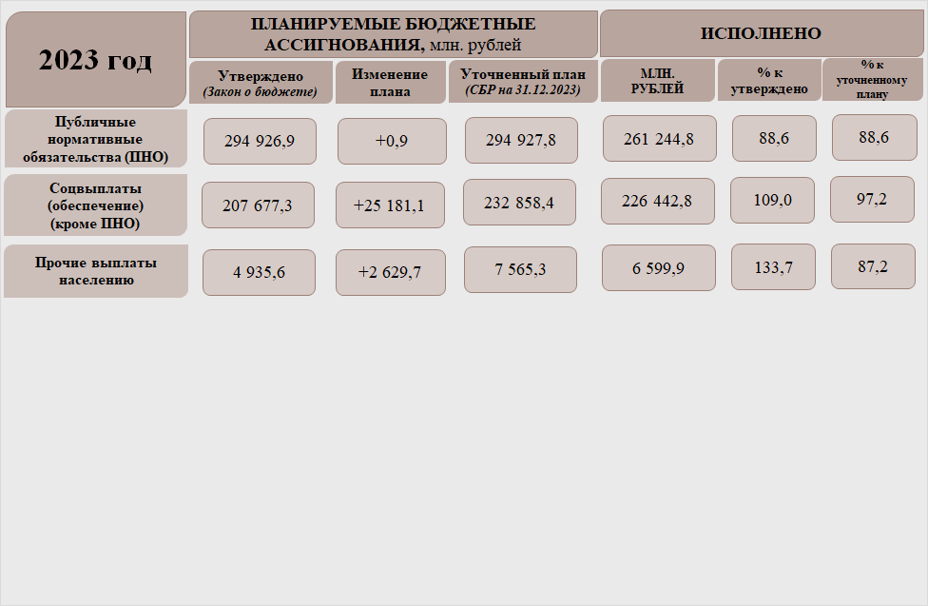
Рисунок 12.
В 2023 году основная доля расходов на социальные выплаты (за исключением ПНО) (ВР 320) направлена на уплату страховых взносов на обязательное медицинское страхование неработающего населения (112 611,7 млн. рублей), обеспечение лекарственными препаратами, изделиями медицинского назначения и специализированным лечебным питанием граждан (56 863,8 млн. рублей), на оказание адресной социальной помощи населению, находящемуся в трудной жизненной ситуации (17 974,4 млн. рублей) (расходы исполнены в полном объеме либо с превышением показателя Закона о бюджете и практически в полном объеме от уточненных бюджетных назначений).
Расходы на социальные выплаты жителям города Москвы, состоящим на жилищном учете, на строительство или приобретение жилых помещений составили 4701,8 млн. рублей (52,2 процента от Закона о бюджете, уточненных бюджетных назначений), исполнение не в полном объеме обусловлено заявительным характером предоставляемых средств.
Расходы на исполнение ПНО (ВР 310, 330) составили 261 244,8 млн. рублей (88,6 процента от показателя Закона о бюджете и от уточненных бюджетных назначений). Доминирующим видом социальной поддержки населения в 2023 году являлись социальные пособия и выплаты.
В ходе исполнения бюджета объем средств, планируемых на исполнение ПНО, был увеличен на 0,9 млн. рублей (с учетом положений п.3 ст.217 БК РФ).
Расходы на ПНО социального характера (по денежным выплатам гражданам (категориям граждан)) в 2023 году составили 261 241,6 млн. рублей (88,6 процента), исполнение не в полном объеме преимущественно обусловлено заявительным характером, а также усилением адресности предоставляемых мер социальной поддержки граждан, в том числе вследствие введения дополнительных критериев, с учетом которых определяется нуждаемость при назначении ежемесячных пособий на детей: среднедушевой доход семьи, уровень имущественной обеспеченности семьи, сведения о поступлениях на счета в банках, .
По данным Сведений о дебиторской и кредиторской задолженности (ф.0503169), просроченная кредиторская задолженность по исполнению ПНО на начало и на конец 2023 года отсутствовала.

Информация о структуре расходов на обеспечение ПНО
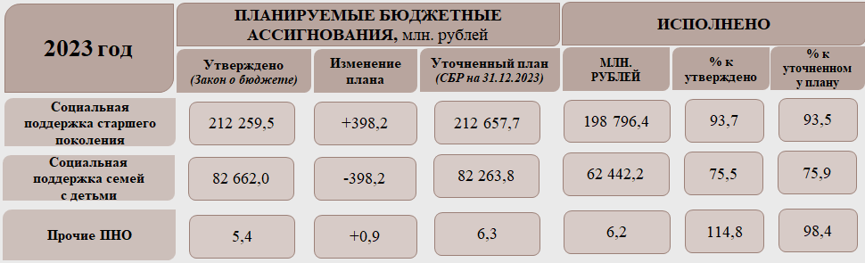
Рисунок 13.

Согласно годовым отчетам по выполнению госпрограмм «Социальная поддержка жителей города Москвы» и «Развитие образования города Москвы («Столичное образование»)» за 2023 год, ПНО по денежным выплатам гражданам (категориям граждан) исполнены в полном объеме, что подтверждается достижением плановых значений показателей данных госпрограмм, характеризующих долю получивших выплаты в общей численности обратившихся и имеющих право на получение соответствующих выплат (на уровне 100,0 процента).
Правительством Москвы приняты меры, направленные на опережающий рост доходов населения от социальных выплат (в частности, уровень индексации выплат (10,0 процента) превысил фактически сложившийся по итогам 2023 года уровень инфляции (5,8 процента) на 4,2 процентных пункта). Указанное в совокупности свидетельствует о выполнении принятых социальных обязательств перед москвичами и реализации одного из основных приоритетов бюджетной политики на 2023 год, заключающегося в сохранении высокого социального стандарта в столице.
В разрезе госпрограмм основной объем средств на исполнение ПНО – 259 587,2 млн. рублей, или 99,3 процента, направлен на предоставление социальных выплат гражданам (категориям граждан) в рамках реализации мероприятий ГП «Социальная поддержка жителей города Москвы»; 1657,6 млн. рублей, или 0,6 процента, – на предоставление выплат в рамках реализации ГП «Развитие образования города Москвы («Столичное образование»)».

Информация о региональной социальной доплате к пенсии
и о выплатах семьям с детьми
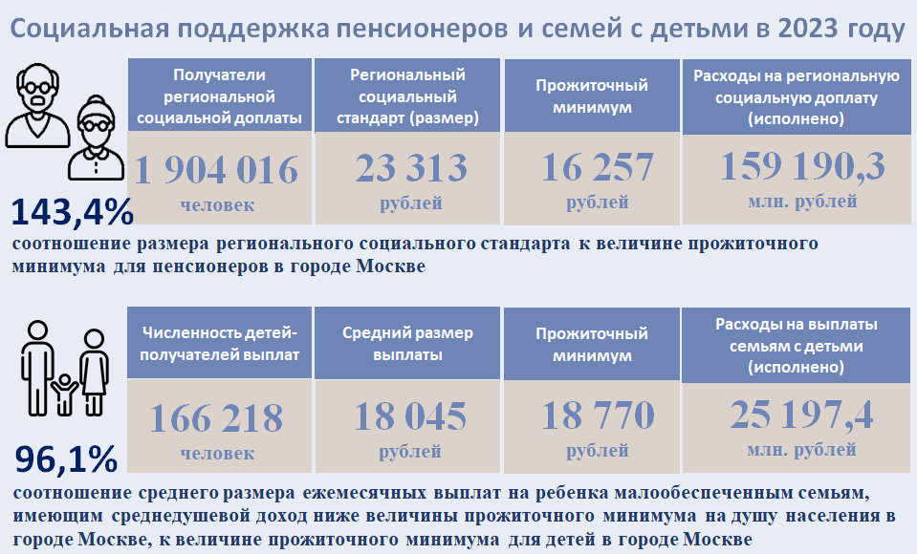
Рисунок 14.

Структурно в 2023 году, как и в предшествующие периоды, основной объем средств на исполнение ПНО в рамках реализации ГП «Социальная поддержка жителей города Москвы» направлен на поддержку старшего поколения – 198 796,4 млн. рублей (или 76,1 процента), на поддержку семей с детьми – 60 787,8 млн. рублей (или 23,3 процента).
Основную долю в рамках социальной поддержки (рисунок 14):
– старшего поколения – составили расходы, направленные на региональную социальную доплату к пенсии неработающим пенсионерам и отдельным категориям работающих пенсионеров (159 190,3 млн. рублей, или 93,8 процента от показателя Закона о бюджете, 93,5 процента от уточненных бюджетных назначений);
– семей с детьми – составили расходы на предоставление ежемесячного пособия на ребенка малообеспеченным семьям, имеющим среднедушевой доход ниже величины прожиточного минимума, установленного в городе Москве, – 25 197,4 млн. рублей, или 60,7 процента; исполнение не в полном объеме в основном связано с заявительным характером выплат, принятыми решениями по повышению адресности предоставляемых мер поддержки.
Исполнение расходов (с учетом перераспределения плановых объемов бюджетных ассигнований в течение года) осуществлялось по двум целевым статьям расходов (как в составе расходов на реализацию регионального проекта города Москвы «Финансовая поддержка семей при рождении детей», так и вне регионального проекта). По состоянию на 01.01.2024 уточненные бюджетные назначения на указанные выплаты в рамках регионального проекта исполнены в полном объеме (в сумме 16 820,1 млн. рублей), вне рамок регионального проекта – на 33,9 процента (в сумме 8377,3 млн. рублей из 24 708,9 млн. рублей).
Расходы на предоставление компенсации, выплачиваемой родителям (законным представителям) детей, посещающих образовательные организации, реализующие образовательную программу дошкольного образования, в том числе родителям детей с ограниченными возможностями здоровья и детей-инвалидов, составили 1654,4 млн. рублей.
Субсидии на оплату жилого помещения и коммунальных услуг по итогам года исполнены в размере 20 151,2 млн. рублей, или на 92,0 процента, что обусловлено заявительным характером субсидирования: количество семей, обратившихся за субсидией на оплату жилого помещения и коммунальных услуг, составило в 2023 году 493,4 тыс. семей (среднегодовое количество – 517,5 тыс. семей), или 72,0 процента от запланированного объема.
ПНО несоциального характера в отчетном периоде исполнены в полном объеме (3,2 млн. рублей; на предоставление стипендий обучающимся, оказание материальной поддержки нуждающимся студентам, на организацию культурно-массовой, физкультурной, спортивной и оздоровительной работы со студентами).
5.2.3. Исполнение непрограммной части бюджета в 2023 году составило 58,1 процента от показателя Закона о бюджете, 88,2 процента от уточненных бюджетных назначений; преимущественно обусловлено перераспределением в ходе исполнения бюджета города Москвы бюджетных ассигнований из резервного фонда, предусмотренного в бюджете города Москвы, в объеме 207 689,8 млн. рублей.

Информация о предоставленных из резервного фонда средств и их исполнении
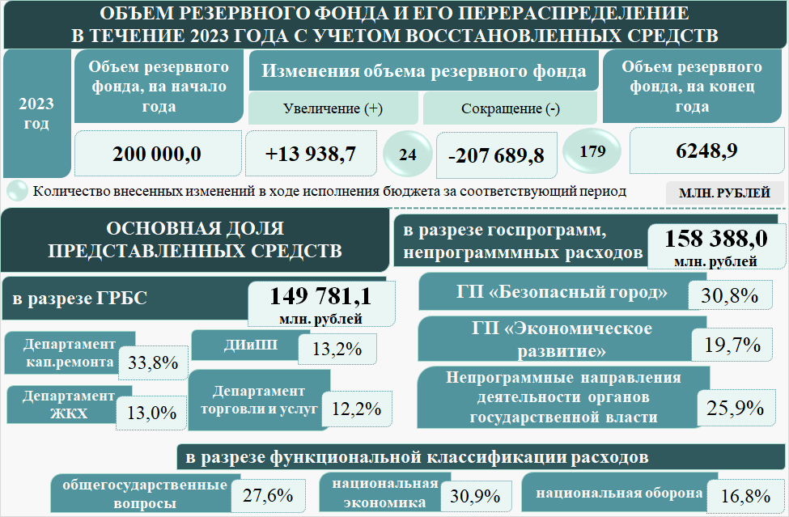
Рисунок 15.
Средства, предоставленные из резервного фонда, исполнены в размере 183 596,6 млн. рублей, или 88,4 процента от перераспределенных средств.
Отдельными ГРБС исполнение средств резервного фонда составило менее 50,0 процента, из них в целом отсутствовало исполнение средств, предоставленных департаментам по делам гражданской обороны, чрезвычайным ситуациям и пожарной безопасности, жилищно-коммунального хозяйства города Москвы, префектуре Северного административного округа города Москвы.
5.2.4. В разрезе ведомственной структуры исполнение расходной части бюджета в 2023 году осуществлялось 60 ГРБС.
а) Информация о внесении изменений в ходе исполнения бюджета города Москвы в показатели, утвержденные Законом о бюджете, в разрезе ГРБС представлена на рисунке 16.

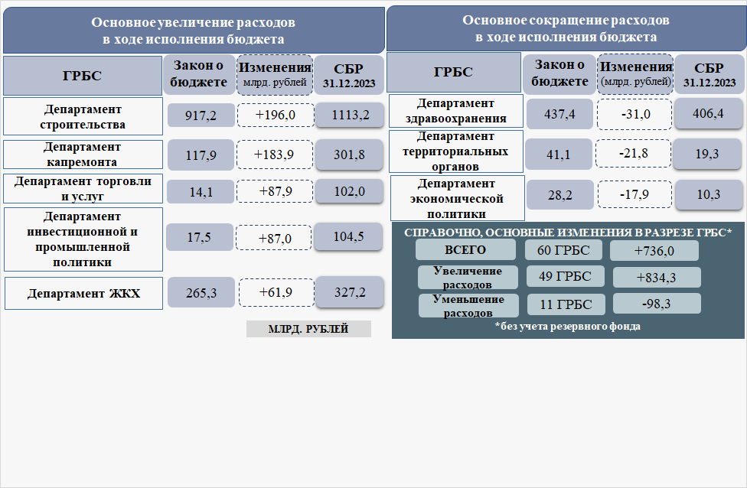
Рисунок 16.

Изменение плановых бюджетных ассигнований в сторону увеличения преимущественно обусловлено увеличением объема и темпов строительства объектов жилого назначения для выполнения Программы реновации с учетом включения новых площадок строительства, реализацией мероприятий по капитальному ремонту объектов здравоохранения и зданий общеобразовательных организаций, включая благоустройство прилегающих территорий; в сторону сокращения (без учета перераспределения средств из резервного фонда) – обусловлено перераспределением департаментами: образования и науки, здравоохранения бюджетных ассигнований на вышеуказанные мероприятия; территориальных органов исполнительной власти – на развитие районов; экономической политики и развития города Москвы – перераспределением средств, предусмотренных на реализацию мероприятий по осуществлению капитальных вложений, не включенных в госпрограммы, по органам исполнительной власти города Москвы – на финансирование мероприятий госпрограмм.
б) В 2023 году исполнение ГРБС расходной части бюджета варьировалось от 61,5 до 99,9 процента от уточненных бюджетных назначений, в том числе по 10 ГРБС – менее 90,0 процента, по 50 ГРБС – свыше 90,0 процента.

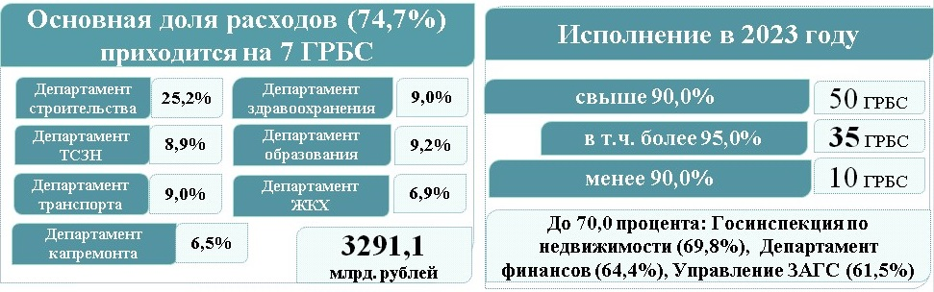
Рисунок 17.

Отмечено низкое исполнение программной части бюджета 39 ГРБС (в части подпрограмм госпрограмм). Кроме того, по отдельным ГРБС низкое исполнение явилось следствием неприменения мер, направленных на оптимизацию средств расходной части бюджета города Москвы.
в) По данным отчетности об исполнении бюджета ГРБС, неисполнение в 2023 году плановых назначений составило 196 088,7 млн. рублей, или 4,3 процента от уточненных бюджетных назначений.

Информация о неисполненных средствах бюджета города Москвы в 2023 году
В разрезе причин формирования  (исполнение менее 95,0 процента) | В разрезе госпрограмм
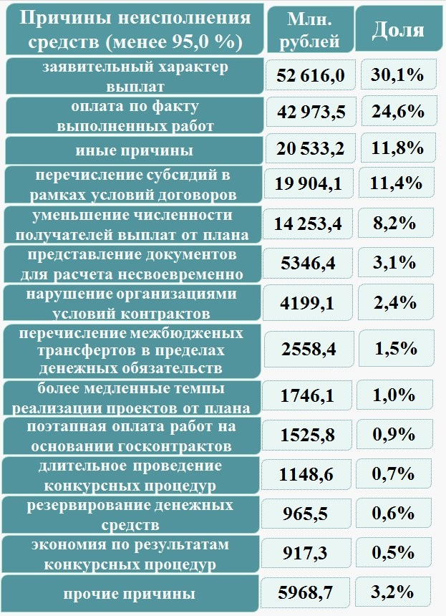  Рисунок 18. | 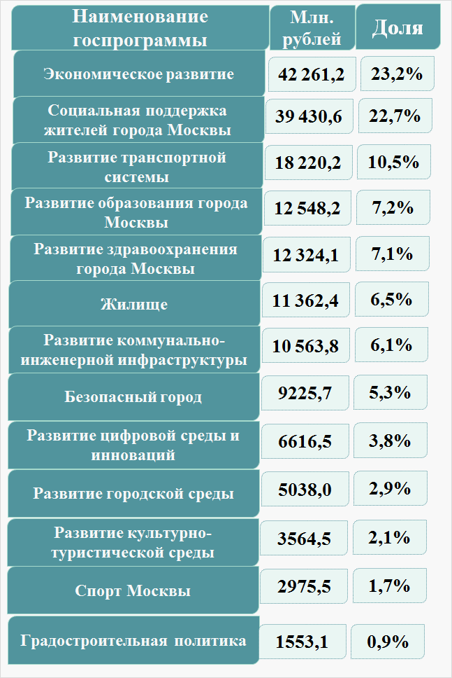  Рисунок 19.

г) В 2023 году предоставление средств субсидий (грантов в форме субсидий) из бюджета города Москвы государственным бюджетным и автономным учреждениям осуществлялось 48 ГРБС.
Информация о предоставленных из бюджета города Москвы государственным бюджетным и автономным учреждениям средствах представлена на рисунке 20.
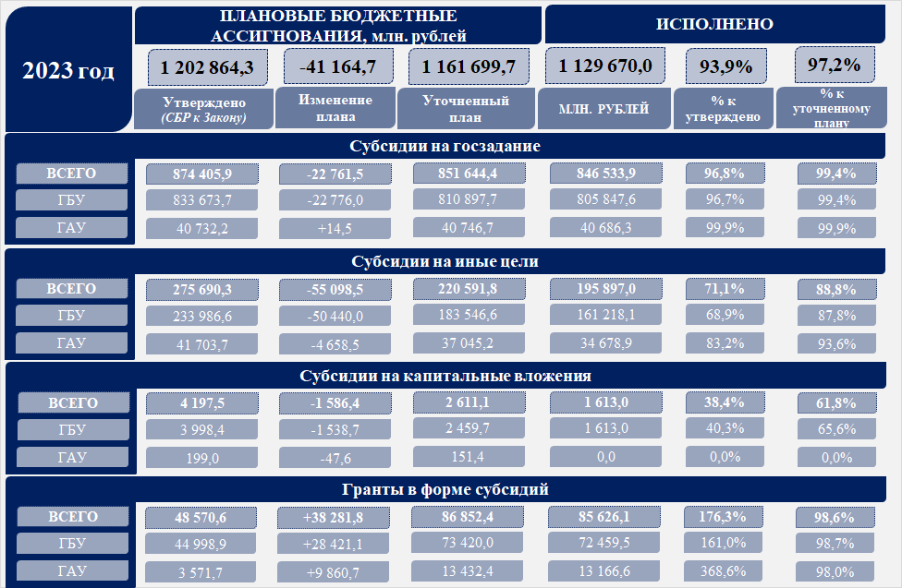
Рисунок 20.

В ходе исполнения бюджета в планируемый к предоставлению объем средств субсидий (грантов в форме субсидий) внесены изменения, преимущественно в связи с перераспределением бюджетных ассигнований на комплексное развитие районов другим получателям (в части финансового обеспечения госзадания), на проведение капитального ремонта объектов здравоохранения и образования (включая оснащение мебелью и оборудованием, благоустройству прилегающих территорий), в целях предоставления грантов в форме субсидий федеральным учреждениям и отдельным государственным учреждениям города Москвы.
Субсидии на финансовое обеспечение выполнения государственного задания, а также гранты в форме субсидий с учетом внесенных изменений в плановые бюджетные назначения предоставлены госучреждениям практически в полном объеме (99,4 процента и 98,6 процента от уточненных бюджетных назначений соответственно).
Субсидии на иные цели и на осуществление капитальных вложений предоставлены госучреждениям в объеме менее 95,0 процента от уточненных бюджетных назначений (88,8 процента, преимущественно сформировалось за счет уровня исполнения средств департаментами жилищно-коммунального хозяйства, капитального ремонта, образования и науки; 61,8 процента соответственно).
В части грантов в форме субсидий, предоставляемых государственным учреждениям, отмечено отсутствие их обособленного учета. Так, в соответствии с Порядком формирования и применения кодов бюджетной классификации Российской Федерации, их структурой и принципами назначения расходы по предоставлению бюджетным и автономным учреждениям грантов в форме субсидий отражаются по ВР 613 «Гранты в форме субсидии бюджетным учреждениям» и ВР 623 «Гранты в форме субсидии автономным учреждениям» классификации расходов бюджетов. При этом по указанным ВР также отражаются расходы по предоставлению грантов в форме субсидий федеральным и муниципальным учреждениям.
Для отражения в отчетности учреждений поступлений грантов в форме субсидии в зависимости от цели предоставления грантов применяются коды вида финансового обеспечения «2» – приносящая доход деятельность (собственные доходы учреждения) или «5» – субсидии на иные цели.
Согласно Порядку применения кодов классификации операций сектора государственного управления (далее – КОСГУ), гранты в форме субсидий отражаются по КОСГУ 152 «Поступления текущего характера бюджетным и автономным учреждениям от сектора государственного управления». При этом по данному КОСГУ также отражаются доходы, получаемые государственными (муниципальными) учреждениями из соответствующих бюджетов, субсидии на иные цели текущего характера, иные трансферты текущего характера бюджетным и автономным учреждениям от сектора государственного управления.
В 2023 году в бюджет города Москвы возвращено средств субсидий, предусмотренных на финансовое обеспечение государственного задания, в сумме 2430,1 млн. рублей, на иные цели – 4309,8 млн. рублей, на капитальные вложения – 651,9 млн. рублей.
д) Предоставление средств субсидий (грантов в форме субсидий) из бюджета города Москвы юридическим лицам (не являющимся госучреждениями) осуществлялось 44 ГРБС.
Информация о плановых, уточненных и исполненных средствах субсидий, а также о поквартальном предоставлении юридическим лицам средств представлена на рисунке 21.

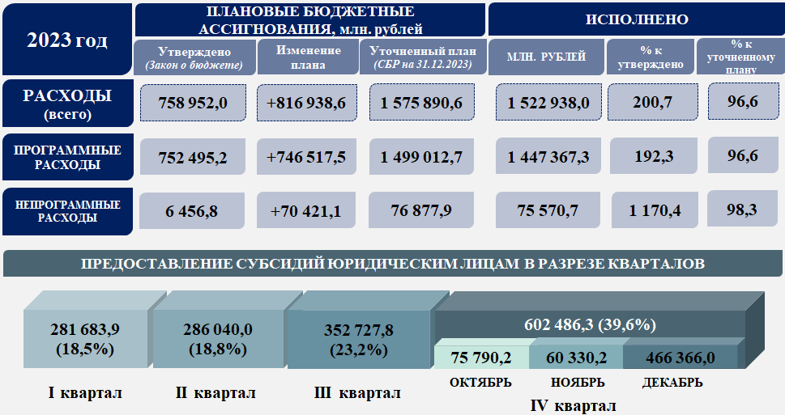
Рисунок 21.
В ходе исполнения бюджета плановые бюджетные назначения изменены в сторону увеличения (с 758 952,0 млн. рублей до 1 575 890,6 млн. рублей, или в 2,1 раза) на основании принятых в 2023 году правовых актов Правительства Москвы о предоставлении субсидий, не предусмотренных в предшествующие периоды (на 510 100,7 млн. рублей), и об изменении первоначально запланированного Законом
о бюджете объема (на 308 980,5 млн. рублей).
Основное увеличение планового объема средств субсидий относительно Закона о бюджете сложилось по Департаменту строительства города Москвы (на 234 777,5 млн. рублей, или в 1,9 раза), в том числе в целях имущественного взноса города Москвы Фонду реновации на выполнение мероприятий, предусмотренных Программой реновации, включая снос многоквартирных домов, выполнение инженерных изысканий, подготовку проектной документации, строительство объектов капитального строительства в целях реализации решений о реновации.
Из бюджета города Москвы предоставлено в общем объеме 1 522 938,0 млн. рублей (или 34,6 процента от общего объема исполненных расходов бюджета) субсидий, 44 ГРБС, преимущественно в рамках программной части бюджета города Москвы (1 447 367,3 млн. рублей, или 95,0 процента от общего объема средств). Основные объемы средств в разрезах программной и непрограммной части бюджета, ГРБС, получателей, направлений расходования и форм образования юридических лиц приведены на рисунке 22.

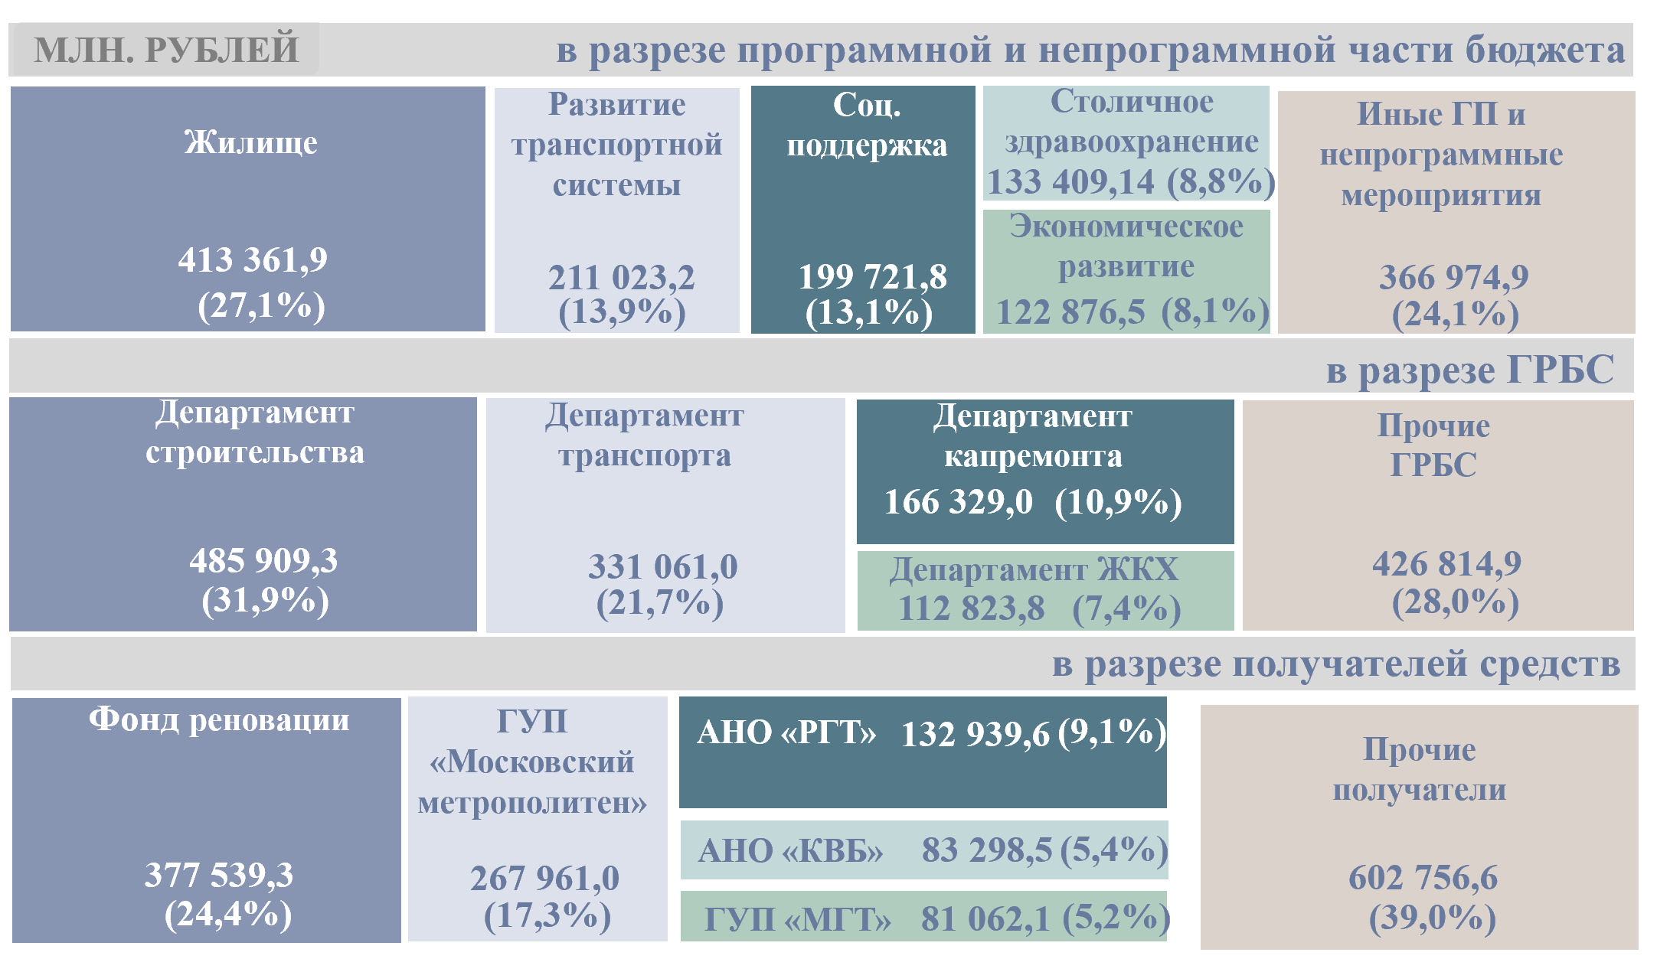
в разрезе направлений расходования средств | в разрезе форм образования
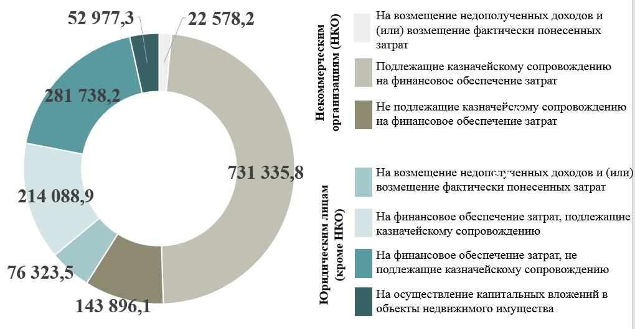 | 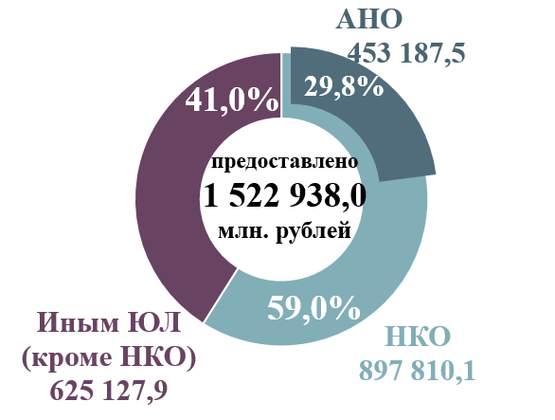  Рисунок 22.

Средства предоставлены 440 АНО, в том числе основной объем (217 828,8 млн. рублей, или 47,7 процента) предоставлен департаментами капитального ремонта, торговли и услуг города Москвы.
По итогам года объем средств, предоставленных конкретным получателям, составил 57,3 процента от общего объема предоставленных средств; в ходе исполнения бюджета изменены отдельные направления расходования средств, в частности, перераспределены средства с закупочных процедур на предоставление субсидий юридическим лицам. Объем средств грантов в форме субсидий составил 16,9 процента от общего объема субсидий (грантов в форме субсидий) юридическим лицам.
На уровень исполнения средств субсидий от планового объема оказало влияние: принятие решений о переносе или прекращении реализации проектов; механизм предоставления субсидии под фактическую потребность и/или в связи с заявительным характером финансовой поддержки; длительный характер проведения конкурсных процедур; поэтапное выполнение работ, длительный характер соглашений, согласований.
В 2023 году объем исполненных получателями (юридическими лицами) средств субсидий (грантов в форме субсидий) составил 1 137 527,4 млн. рублей (или 74,7 процента от предоставленных получателям средств).
Общий объем неиспользованных средств субсидий (грантов в форме субсидий) на лицевых счетах получателей, открытых в Департаменте финансов города Москвы и на расчетных счетах, открытых в кредитных учреждениях, по состоянию на 01.01.2024 составил 400 102,3 млн. рублей; из них открытых в Департаменте финансов города Москвы – 187 267,7 млн. рублей.
Основная часть остатков предполагается к использованию получателями в 2024 году (398 026,7 млн. рублей, или 99,5 процента) в связи с переходящими на 2024 год запланированными мероприятиями и финансовыми обязательствами; 1753,8 млн. рублей возвращены в бюджет города Москвы.

Объемы остатков средств субсидий (грантов в форме субсидий),
числящихся у получателей средств (в разрезе ГРБС)
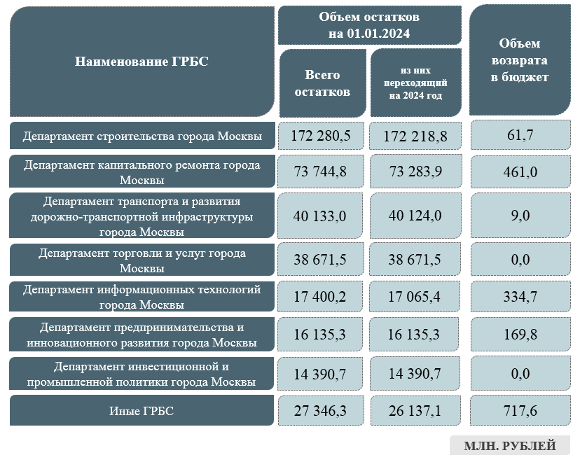
Рисунок 23.

Наибольшую долю в общей сумме остатков с учетом прошлых лет составили остатки субсидий (грантов в форме субсидий), предоставленных Департаментом строительства города Москвы (на конец 2023 года остаток сложился в сумме 172 280,5 млн. рублей, или 43,1 процента от общего объема остатков).
Основными причинами образования остатков являлись: переходящие контракты, предоставление субсидий в конце 2023 года, заявительный характер финансовой поддержки, принятие решений о переносе или прекращении реализации проектов.
е) Информация об исполнении расходов бюджета города Москвы на осуществление закупок для государственных нужд в 2023 году отражена в Заключении по результатам аудита в сфере закупок товаров, работ, услуг за 2023 год.
5.2.5. Расходы за счет безвозмездных поступлений из других бюджетов бюджетной системы Российской Федерации и от организаций
в 2023 году составили 35 875,6 млн. рублей, или 0,8 процента от общего объема расходов бюджета.

Расходы за счет безвозмездных поступлений из других бюджетов
бюджетной системы Российской Федерации и от организаций
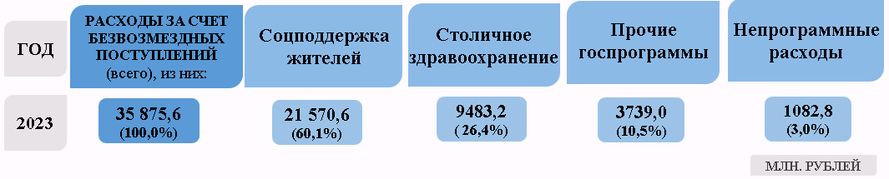
Рисунок 24.

Структура расходов за счет безвозмездных поступлений практически не изменилась, сохраняя в основном социальную направленность. Основная доля расходов, как и в прошлые годы, исполнена по госпрограммам «Социальная поддержка жителей города Москвы» и «Развитие здравоохранения города Москвы (Столичное здравоохранение)». Помимо указанных госпрограмм расходы по предоставленным безвозмездным поступлениям осуществлялись в рамках пяти госпрограмм: «Развитие образования города Москвы («Столичное образование»)», «Жилище», «Развитие городской среды», «Экономическое развитие и инвестиционная привлекательность города Москвы», «Безопасный город» и непрограммных направлений.
Исполнение расходов менее 95,0 процента сложилось по следующим безвозмездным поступлениям:
– межбюджетный трансферт на социальную поддержку Героев Советского Союза, Героев Российской Федерации и полных кавалеров ордена Славы – исполнение в сумме 0,2 млн. рублей, или 50,0 процента от выделенных ассигнований в объеме 0,4 млн. рублей (на изготовление и установку надгробий). Целевые показатели результатов использования межбюджетного трансферта не устанавливались, процент исполнения обусловлен заявительным характером социальной поддержки;
– межбюджетный трансферт на социальную поддержку Героев Социалистического Труда, Героев Труда Российской Федерации и полных кавалеров ордена Трудовой Славы – исполнение в сумме 0,4 млн. рублей, или 50,0 процента от выделенных ассигнований в объеме 0,8 млн. рублей (на изготовление и установку надгробий). Целевые показатели результатов использования межбюджетного трансферта не устанавливались, процент исполнения обусловлен заявительным характером социальной поддержки.
Отмечены отдельные факты недостижения значений показателей, установленных соглашениями о предоставлении межбюджетных трансфертов, например:
– для Департамента природопользования и охраны окружающей среды города Москвы в соответствии с условиями предоставления единой субвенции на осуществление переданных органам государственной власти субъектов Российской Федерации в соответствии с ч.1 ст.33 Федерального закона от 24.07.2009 № 209-ФЗ полномочий Российской Федерации в области охраны и использования охотничьих ресурсов установлены семь целевых показателей, пять из которых не достигнуты по причине отсутствия охотничьих угодий на территории города Москвы;
– для Департамента жилищно-коммунального хозяйства города Москвы в соответствии с условиями предоставления субвенции на осуществление органами государственной власти субъектов Российской Федерации отдельных полномочий Российской Федерации в области водных отношений установлено девять целевых показателей, два из которых не достигнуты.
5.2.6. Межбюджетные трансферты, предоставленные в 2023 году другим бюджетам бюджетной системы Российской Федерации, составили 122 663,7 млн. рублей, или 2,8 процента от общего объема расходов. В ходе исполнения бюджета внесены изменения в показатели сводной бюджетной росписи города Москвы в сторону увеличения по отношению к показателям Закона о бюджете на 55 926,3 млн. рублей, или на 80,0 процента, что преимущественно обусловлено увеличением бюджетных ассигнований Департаменту строительства города Москвы и Департаменту национальной политики и межрегиональных связей города Москвы.

Межбюджетные трансферты другим бюджетам
бюджетной системы Российской Федерации
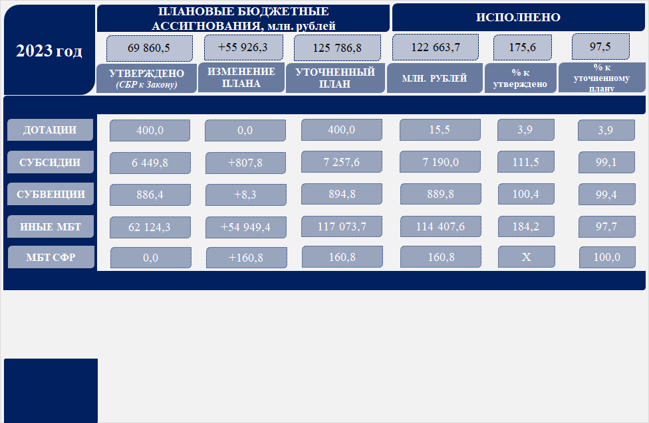
Рисунок 25.

Предоставление межбюджетных трансфертов из бюджета города Москвы бюджетам бюджетной системы Российской Федерации (за исключением бюджетов внутригородских муниципальных образований в городе Москве (далее – ВМО)) в 2023 году характеризовалось следующим.
Федеральному бюджету предусмотрены межбюджетные трансферты в размере 51 553,3 млн. рублей, в том числе в целях предоставления средств на реализацию проектов развития железнодорожной инфраструктуры Центрального транспортного узла с учетом организации диаметральных маршрутов. Исполнение составило 51 553,3 млн. рублей, или 100,0 процента от уточненных бюджетных назначений;
Бюджету Московской области предусмотрены межбюджетные трансферты в размере 11 992,8 млн. рублей, в том числе в целях предоставления средств на строительство автодороги регионального значения, обеспечение организации транспортного обслуживания населения и реализацией мероприятий по благоустройству пешеходных коммуникаций, выполнением работ в сфере дорожной деятельности на территориях, прилегающих к станциям центральных диаметров Московской железной дороги МЦД-3, МЦД-4, а также проведением иных работ по благоустройству. Исполнение составило 11 537,9 млн. рублей, или 96,2 процента от уточненных бюджетных назначений.
Межбюджетный трансферт из бюджета города Москвы бюджету Московской области в сумме 70,0 млн. рублей в целях реализации мероприятий по организации выделенных полос для движения общественного транспорта на улично-дорожной сети на территории Московской области предоставлен не был в связи с незаключением соглашения между Правительством Москвы и Правительством Московской области о предоставлении межбюджетного трансферта.
Пенсионному фонду Российской Федерации предоставлены средства в целях реализации переданного полномочия Российской Федерации по осуществлению социальных выплат безработным гражданам в соответствии с ч.1 ст.7.1. Закона Российской Федерации от 19.04.91 № 1032-1 «О занятости населения в Российской Федерации» (160,8 млн. рублей). Исполнение составило 100,0 процента от уточненных бюджетных назначений.
Также межбюджетные трансферты предоставлены бюджету МГФОМС (29 118,4 млн. рублей), в том числе на финансовое обеспечение реализации Территориальной программы обязательного медицинского страхования.
В целом расходы бюджета МГФОМС за счет указанных источников финансового обеспечения составили 7131,6 млн. рублей, или 24,5 процента от объема предоставленных средств (из них средства на дополнительное финансовое обеспечение реализации ТП ОМС исполнены в объеме 4,1 процента; обусловлено установленным механизмом оплаты медицинской помощи на основании счетов и реестров счетов, выставленных медицинскими организациями за оказанные медицинские услуги).
В 2023 году межбюджетные трансферты из бюджета города Москвы предоставлялись бюджетам других субъектов Российской Федерации в общем объеме 21 434,8 млн. рублей, или 92,1 процента от уточненных бюджетных назначений; в основном обусловлено перечислением средств в пределах сумм, необходимых для оплаты денежных обязательств по расходам получателей средств бюджетов бюджетной системы Российской Федерации, которым предусмотрено предоставление межбюджетных трансфертов из бюджета города Москвы. Обязательства города Москвы по предоставлению трансфертов из бюджета города Москвы бюджетам других субъектов Российской Федерации выполнены в полном объеме, перечисление межбюджетных трансфертов осуществлялось в соответствии с заявленной потребностью.
Межбюджетные трансферты бюджетам ВМО в 2023 году предоставлены в общей сумме 8557,8 млн. рублей, или 94,6 процента от уточненных бюджетных назначений (осуществлялось финансовым органом – Департаментом финансов города Москвы и отдельными ГРБС).

Межбюджетные трансферты бюджетам ВМО
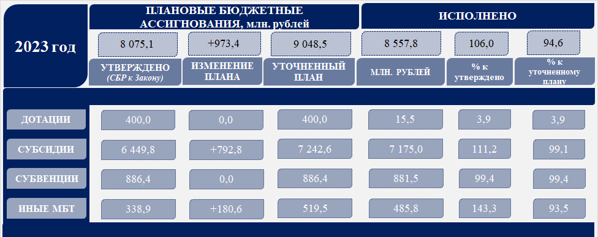
Рисунок 26.

В ходе исполнения бюджета общий объем межбюджетных трансфертов бюджетам ВМО, предусмотренный Законом о бюджете (8075,1 млн. рублей), был увеличен на 12,1 процента (на 973,4 млн. рублей) в соответствии с нормативными правовыми актами Правительства Москвы, принятыми в ходе исполнения бюджета города Москвы, и составил 9048,5 млн. рублей; в основном обусловлено увеличением размера консолидированной субсидии на софинансирование расходных обязательств.
Согласно Отчету об исполнении бюджета, в течение 2023 года из бюджета города Москвы предоставлена одна дотация на выравнивание бюджетной обеспеченности ВМО (ЦСР 33А0300200) в сумме 15,5 млн. рублей, что составляет 100,0 процента от утвержденных бюджетных назначений; средства доведены до получателя (поселение Роговское) в полном объеме. Количество ВМО, бюджетам которых Законом о бюджете распределяются дотации на выравнивание бюджетной обеспеченности, и объемы указанных дотаций местным бюджетам на очередной финансовый год определяются в установленном Правительством Москвы порядке.
Перечисление дотации на поддержку мер по обеспечению сбалансированности бюджетов ВМО в отчетном периоде не осуществлялось (носят заявительный характер).
Средства межбюджетных трансфертов из бюджета города Москвы исполнены ВМО в объеме 8913,2 млн. рублей, или 98,5 процента от уточненных бюджетных назначений. Расходы бюджетов ВМО, произведенные в 2023 году за счет средств, предоставленных из бюджета города Москвы, составили 34,1 процента от общего объема расходов бюджетов ВМО (26 130,9 млн. рублей) и ориентированы на финансовое обеспечение отдельных полномочий города Москвы в области образования, физкультурно-оздоровительной и спортивной, досуговой и социально-воспитательной работы с населением, а также на софинансирование расходных обязательств в сфере жилищно-коммунального хозяйства, благоустройства и дорожной деятельности.
5.3. Исполнение источников финансирования дефицита бюджета, обеспечение государственного долга в 2023 году.
В целях обеспечения стабильного поступления в бюджет города Москвы источников финансирования дефицита бюджета города Москвы Департаментом финансов города Москвы организовано ежеквартальное доведение до главных администраторов источников финансирования дефицита бюджета планов поступлений источников финансирования дефицита бюджета города Москвы; проведение ГАИФДБ ежеквартального анализа фактических поступлений по каждому виду администрируемых источников финансирования дефицита бюджета города Москвы в сравнении с утвержденными бюджетными назначениями на 2023 год и фактическими поступлениями за аналогичный период 2022 года с выявлением причин и факторов, оказывающих влияние на формирование доходов бюджета города Москвы, направление результатов анализа в Департамент финансов города Москвы.
Кроме того, в целях реализации полномочий по утверждению перечней ГАИФДБ на Департамент финансов возложены полномочия по обеспечению актуализации перечней ГАИФДБ.
Превышение расходов над доходами бюджета (дефицит) по состоянию на 01.01.2024 составило 189 545,1 млн. рублей (значение дефицита бюджета Законом о бюджете установлено в объеме 436 268,0 млн. рублей).
Источники финансирования дефицита бюджета по состоянию на 01.01.2024 характеризовались следующими данными:
– государственные (муниципальные) ценные бумаги, номинальная стоимость которых указана в валюте Российской Федерации, – размещение осуществлено в объеме 2000,0 млн. рублей, погашение – в объеме «минус» 1821,7 млн. рублей;
– привлечение кредитов из других бюджетов бюджетной системы Российской Федерации бюджетами субъектов Российской Федерации в валюте Российской Федерации осуществлено в объеме 116 174,7 млн. рублей, погашение – в объеме «минус» 75 534,2 млн. рублей,;
– продажа акций и иных форм участия в капитале, находящихся в собственности субъектов Российской Федерации, составило 1644,1 млн. рублей;
− увеличение финансовых активов в государственной (муниципальной) собственности за счет средств организаций, лицевые счета которым открыты в территориальных органах Федерального казначейства или в финансовых органах в соответствии с законодательством Российской Федерации, в 2023 году составило 203 735,0 млн. рублей;
– изменение остатков средств на счетах по учету средств бюджетов в 2023 году составило «минус» 121 652,8 млн. рублей за счет изменения прочих остатков денежных средств бюджета субъекта Российской Федерации;
– изменение финансовых активов в собственности субъектов Российской Федерации за счет средств бюджетов субъектов Российской Федерации, размещенных на депозитах (банковских счетах), в 2023 году составило 65 000,0 млн. рублей;
– предоставление бюджетных кредитов внутри страны в валюте Российской Федерации и их возврат в 2023 году не осуществлялись;
– государственные гарантии города Москвы в валюте Российской Федерации и в иностранной валюте в 2023 году не предоставлялись, соответственно их возврат не осуществлялся;
– привлечение и погашение государственных внешних заимствований города Москвы в 2023 году не осуществлялось. По состоянию на 01.01.2024 государственные внешние заимствования отсутствуют.
Согласно ст.2 и приложению 11 к Законопроекту в 2023 году объем привлечения средств составил 118 174,7 млн. рублей (общий объем планируемых к привлечению средств, согласно Закону о бюджете (ст.13, приложение 20), 190 640,5 млн. рублей). Объем погашения средств в 2023 году составил 77 355,9 млн. рублей (Законом о бюджете погашение долговых обязательств не планировалось (ст.13, приложение 20)).
Отклонение обусловлено принятым Правительством Москвы в целях управления государственным долгом города Москвы решением о включении в 2023 году в Программу государственных внутренних заимствований города Москвы на 2023 год и плановый период 2024 и 2025 годов привлечения бюджетных кредитов на пополнение остатка средств на едином счете бюджета города Москвы в объеме 76 000,0 млн. рублей и возврата (погашения) указанных бюджетных кредитов в той же сумме.
Основной долг по бюджетным кредитам, выданным юридическим лицам, по состоянию на 01.01.2024 отсутствует,.
В 2023 году в полном объеме осуществлено списание просроченной задолженности по основному долгу, а также процентам и штрафным санкциям по всем бюджетным кредитам, выданным юридическим лицам, в общей сумме 401,6 млн. рублей в связи с признанием указанной задолженности безнадежной к взысканию.
Общий объем поступлений в бюджет города Москвы в счет погашения бюджетных кредитов в 2023 году составил 0,2 млн. рублей.
Предоставление отсрочек, рассрочек, реструктуризация кредитов в 2023 году не осуществлялось.
Объем государственного внутреннего долга города Москвы по состоянию на 01.01.2024 составил 196 780,0 млн. рублей. Изменение объема государственного долга связано с получением бюджетного кредита из федерального бюджета на финансовое обеспечение реализации инфраструктурных проектов. Государственный долг сформирован за счет государственных ценных бумаг города Москвы (115 611,3 млн. рублей, или 58,8 процента в структуре государственного долга), а также в виде кредитов из других бюджетов бюджетной системы Российской Федерации в валюте Российской Федерации (81 168,7 млн. рублей, или 41,2 процента).
Объем государственного долга по состоянию на 01.01.2024 соответствует ограничениям, установленным п.4 ст.107 БК РФ. Превышение верхнего предела государственного внутреннего долга города Москвы, установленного ст.15 Закона о бюджете, не выявлено.
Расходы на обслуживание государственного долга (ЦСР 35 Д 0000000) составили 9910,0 млн. рублей (соответствует показателям Законопроекта), в том числе расходы на обслуживание государственного внутреннего долга – 9909,4 млн. рублей, прочие расходы, связанные с обслуживанием государственного долга, – 0,6 млн. рублей.
Исполнение расходов по состоянию на 01.01.2024 составило 57,1 процента от плановых значений, что обусловлено обеспеченностью всех расходных обязательств города необходимыми финансовыми ресурсами за счет иных источников финансирования; размещение государственных ценных бумаг города Москвы в запланированном объеме не осуществлялось, расходы на обслуживание долговых обязательств в установленном плановом объеме не производились.
Превышение ограничения по объему расходов бюджета на обслуживание долговых обязательств, предусмотренного ст.111 БК РФ, не установлено.
6. Выводы и предложения по результатам экспертизы:
6.1. Факты несоответствия показателей Законопроекта и представленных одновременно с ним документов требованиям нормативных правовых актов Российской Федерации и города Москвы к составу, содержанию и срокам представления, показателям годового отчета об исполнении бюджета города Москвы, данным, полученным в ходе контрольных и экспертно-аналитических мероприятий, несогласованности показателей Законопроекта не установлены.
6.2. Факты необоснованности показателей Законопроекта, включая факты недостоверного или неполного отражения данных, не установлены.
6.3. Предложения о необходимости корректировки показателей Законопроекта отсутствуют.

Председатель
Контрольно-счетной палаты Москвы В.А. Двуреченских

Далее – экспертиза.
Далее – БК РФ.
Далее – Закон о бюджетном устройстве и процессе.
Далее – КСП Москвы.
Далее – Законопроект.
Представлен на экспертизу Московской городской Думой (письмо исх. от 07.06.2024 № 08-85-4235/24 «О подготовке заключения»).
Пункт 4 ст.264.5. БК РФ, ч.3 ст.42 Закона о бюджетном устройстве и процессе.
С учетом оценки состава документов и материалов, представляемых одновременно с Законопроектом.
Отчет об исполнении консолидированного бюджета субъекта Российской Федерации и бюджета территориального государственного внебюджетного фонда (ф.0503317) на 01.01.2024 (в части, относящейся к исполнению бюджета города Москвы).
Пункт 1.7. Плана работы КСП Москвы на 2024 год.
Здесь и далее – Закон города Москвы от 02.11.2022 № 30 «О бюджете города Москвы на 2023 год и плановый период 2024 и 2025 годов».
План по доходам бюджета города Москвы по состоянию на 01.01.2024. Далее – план по доходам, план, плановые назначения.
95,5 процента от уточненных бюджетных назначений. Здесь и далее, уточненные бюджетные назначения – сводная бюджетная роспись, уточненная по состоянию на 31.12.2023.
Пункт 1.4. Плана работы КСП Москвы на 2024 год.
По данным Управления Федеральной налоговой службы по городу Москве (далее – УФНС), Департамента финансов города Москвы, главных администраторов доходов бюджета (далее – ГАДБ).
В части налоговых и неналоговых доходов бюджета города Москвы по ГАДБ – органам исполнительной власти города Москвы.
Пункт 2.1. постановления Правительства Москвы от 28.12.2022 № 3038-ПП «О мерах по реализации Закона города Москвы от 2 ноября 2022 г. № 30 «О бюджете города Москвы на 2023 год и плановый период 2024 и 2025 годов». Далее – постановление Правительства Москвы от 28.12.2022 № 3038-ПП.
Пункты 2.2.3., 2.2.4.2. постановления Правительства Москвы от 28.12.2022 № 3038-ПП.
«Об утверждении Перечня главных администраторов доходов бюджета города Москвы, Перечня главных администраторов источников финансирования дефицита бюджета города Москвы и Порядка осуществления органами государственной власти города Москвы и государственными казенными учреждениями города Москвы бюджетных полномочий главных администраторов (администраторов) доходов бюджета города Москвы». Далее – постановление Правительства Москвы от 21.12.2021 № 2113-ПП, Порядок осуществления бюджетных полномочий.
В редакции от 01.07.2021.
В соответствии с Порядком внесения изменений в Перечень главных администраторов доходов бюджета города Москвы и Перечень главных администраторов источников финансирования дефицита бюджета города Москвы, утвержденным приказом Департамента финансов города Москвы от 08.06.2022 № 119ф.
Изменения в перечни вносятся приказами Департамента финансов города Москвы без внесения изменений в приложения 1 и 2 к постановлению Правительства Москвы от 21.12.2021 № 2113-ПП.
В общем объеме налоговых доходов федеральные налоги и сборы составили 86,9 процента, региональные – 5,6 процента, местные – 1,7 процента, прочие (налоги со специальным налоговым режимом, задолженность и перерасчеты по отмененным налогам, сборам и иным обязательным платежам) – 5,8 процента.
Здесь и далее – анализ показателей исполнения налоговых и неналоговых доходов бюджета анализируется по отношению к показателям плана по доходам и отчетов об исполнении бюджета (ф.0503127, ф.0503317) по состоянию на 01.01.2024.
Кроме того, поступления налоговых доходов в 2023 году обеспечены в том числе доходами от уплаты: акцизов по подакцизным товарам (продукции), производимым на территории Российской Федерации, в сумме 63 207,5 млн. рублей (1,7 процента от общего объема налоговых доходов; план исполнен на 101,1 процента); транспортного налога в сумме 32 604,8 млн. рублей (0,9 процента от общего объема налоговых доходов; план исполнен на 101,9 процента); налога на имущество физических лиц в сумме 30 382,8 млн. рублей (0,8 процента от общего объема налоговых доходов; план исполнен на 123,2 процента); земельного налога в сумме 24 558,5 млн. рублей (0,7 процента от общего объема налоговых доходов; план исполнен на 89,8 процента); налога на профессиональный доход в сумме 10 373,3 млн. рублей (0,3 процента от общего объема налоговых доходов; план исполнен на 48,2 процента); торгового сбора в сумме 8141,5 млн. рублей (0,2 процента от общего объема налоговых доходов; план исполнен на 101,4 процента); государственной пошлины в сумме 5500,9 млн. рублей (0,1 процента от общего объема налоговых доходов; план исполнен на 121,2 процента); налога, взимаемого в связи с применением патентной системы налогообложения, в сумме 4582,5 млн. рублей (0,1 процента от общего объема налоговых доходов; план исполнен на 50,5 процента); налога, взимаемого в связи с применением специального налогового режима «Автоматизированная упрощенная система налогообложения», в сумме 298,8 млн. рублей (менее 0,1 процента от общего объема налоговых доходов; план не устанавливался); налога на игорный бизнес в сумме 283,5 млн. рублей (менее 0,1 процента от общего объема налоговых доходов; план исполнен на 73,0 процента); единого сельскохозяйственного налога в сумме 54,0 млн. рублей (менее 0,1 процента от общего объема налоговых доходов; план исполнен на 138,5 процента). По налогам, сборам и регулярным платежам за пользование природными ресурсами «минус» 42,0 млн. рублей (план – 7,8 млн. рублей).
Среднемесячная начисленная заработная плата за январь-декабрь 2023 года составила 138 881,8 рубля, на 1,4 процента выше, чем прогнозный уровень (согласно Прогнозу социально-экономического развития города Москвы на 2023 год и плановый период 2024 и 2025 годов, представленному в составе материалов к проекту закона города Москвы «О бюджете города Москвы на 2023 год и плановый период 2024 и 2025 годов», – 136 900,0 тыс. рублей).
Пункт 8 ст.45 Налогового кодекса Российской Федерации (в ред. от 18.03.2023).
Прибыль прибыльных организаций (без субъектов малого предпринимательства) по итогам января-декабря 2023 года составила 12 209 406,9 тыс. рублей. Доля прибыльных предприятий и организаций составила 72,9 процента.
По данным отчета по форме № 1-ЕНР «Ежедневный мониторинг о начислениях и распоряжениях об определении принадлежности поступлений доходов, администрируемых налоговыми органами в Российской Федерации» (выгрузка от 31.01.2024).
Кроме того, поступления неналоговых доходов в 2023 году обеспечены: доходами от оказания платных услуг и компенсации затрат государства в сумме 16 132,9 млн. рублей (4,2 процента от общего объема неналоговых доходов; план исполнен на 127,8 процента), административными платежами и сборами – 253,3 млн. рублей (0,1 процента от общего объема неналоговых доходов; план исполнен на 125,9 процента), платежами при пользовании природными ресурсами – 150,9 млн. рублей (менее 0,1 процента от общего объема неналоговых доходов; план исполнен на 81,8 процента).
По отношению к плану по доходам, установленному в соответствии с показателями Закона о бюджете, исполнение составило 144,7 процента. В течение 2023 года план по доходам в части неналоговых поступлений увеличен на 2000,0 млн. рублей, по источнику «Доходы от размещения временно свободных средств бюджетов субъектов Российской Федерации».
Отражена общая сумма доходов по источникам «Доходы, получаемые в виде арендной платы за земельные участки, государственная собственность на которые не разграничена и которые расположены в границах городов федерального значения, а также средства от продажи права на заключение договоров аренды указанных земельных участков» и «Доходы, получаемые в виде арендной платы, а также средства от продажи права на заключение договоров аренды за земли, находящиеся в собственности субъектов Российской Федерации, а также средства от продажи права на заключение договоров аренды указанных земельных участков».
По плану – 6,75 процента, фактически – 9,70 процента.
В соответствии с п.2.2.1.2. постановления Правительства Москвы от 28.12.2022 № 3038-ПП ГАДБ принимаются меры по сокращению задолженности по арендной плате за нежилые помещения, арендной плате за земельные участки и другим неналоговым платежам в бюджет города Москвы, образовавшейся по состоянию на 01.01.2023.
Уменьшение обусловлено снижением количества неплательщиков арендной платы; результативными действиями в рамках исполнительного производства.
Обусловлено проведением в 2023 году новых ежеквартальных начислений арендной платы по финансово-лицевым счетам неплательщиков, в том числе по договорам, по которым проводятся претензионно-исковые мероприятия.
Увеличение обусловлено ростом количества неплательщиков арендной платы; невыполнением арендаторами земельных участков обязательств при переходе прав на расположенное на земельных участках недвижимое имущество.
Департамент городского имущества города Москвы, Департамент труда и социальной защиты населения города Москвы, Департамент предпринимательства и инновационного развития города Москвы, Главное контрольное управление города Москвы, Московская административная дорожная инспекция, Объединение административно-технических инспекций города Москвы, Государственная жилищная инспекция города Москвы, Департамент по обеспечению деятельности мировых судей города Москвы, Департамент торговли и услуг города Москвы, Департамент средств массовой информации и рекламы города Москвы, Департамент культурного наследия города Москвы, Комитет государственного строительного надзора города Москвы, Департамент по делам гражданской обороны, чрезвычайным ситуациям и пожарной безопасности города Москвы, Департамент экономической политики и развития города Москвы, Государственная инспекция по контролю за использованием объектов недвижимости города Москвы, префектуры Северо-Западного, Юго-Восточного, Троицкого и Новомосковского административных округов города Москвы.
Департамент по делам гражданской обороны, чрезвычайным ситуациям и пожарной безопасности города Москвы.
Департамент транспорта и развития дорожно-транспортной инфраструктуры города Москвы, префектуры Восточного, Западного, Северного, Юго-Западного административных округов города Москвы.
Департамент инвестиционной и промышленной политики города Москвы.
Московская административная дорожная инспекция (на 52,9 процента), Объединение административно-технических инспекций города Москвы (на 34,1 процента), Государственная жилищная инспекция города Москвы (на 27,1 процента).
Письма Департамента финансов города Москвы в адрес ГАДБ от 07.11.2023 № 09-02-16521 «О данных по задолженности и внесению изменений в методики прогнозирования доходов бюджета», от 16.01.2024 № 09-02-355 «Об уточненном плане доходов и исполнении бюджета города Москвы за 2023 год».
Преимущественно обусловлено возвратом неиспользованных остатков субсидий, предоставленных Департаментом инвестиционной и промышленной политики города Москвы юридическим лицам. Плановые показатели не формируются, так как доходы не подлежат объективному прогнозированию, носят несистемный характер и учитываются на основании фактических поступлений.
Плановые показатели не формируются, поступления в основном обеспечены по коду бюджетной классификации (далее – КБК) «Безвозмездные поступления от физических и юридических лиц на финансовое обеспечение дорожной деятельности, в том числе добровольных пожертвований, в отношении автомобильных дорог общего пользования регионального или межмуниципального значения», в 2023 году – от юридических лиц и индивидуальных предпринимателей поступило в дорожный фонд города Москвы 1196,9 млн. рублей.
Плановые показатели предусмотрены для оказания финансовой поддержки в 2023 году в рамках предоставления единовременных выплат на обзаведение имуществом и социальных выплат на приобретение жилых помещений на основании выдаваемых государственных жилищных сертификатов жителям города Херсона и части Херсонской области, вынужденно покинувшим место постоянного проживания и прибывшим в экстренном порядке на иные территории на постоянное место жительства (исполнение составило 100,0 процента). Остальные поступления носят несистемный и разовый характер, учитываются на основании фактических поступлений. В 2023 году обеспечены в основном за счет возврата остатка средств субсидий на выполнение государственного задания.
В рамках экспертизы анализ администрирования доходов бюджета осуществлялся по следующим показателям: «Отклонение фактических поступлений от утвержденных показателей объемов доходов по главному администратору доходов бюджета города Москвы (без учета безвозмездных поступлений)», «Качество управления просроченной дебиторской задолженностью по платежам в бюджет» (с учетом границ показателей, предусмотренных приложением 1 «Показатели качества финансового менеджмента главных администраторов бюджетных средств города Москвы» к Порядку проведения мониторинга качества финансового менеджмента); «Отклонение фактических поступлений от ожидаемых поступлений доходов (без учета безвозмездных поступлений) в 2023 году» (с учетом положений п.2.3. постановления Правительства Москвы от 28.12.2022 № 3038-ПП).
Иные результаты изложены в Заключении по результатам экспертизы выполнения Департаментом городского имущества города Москвы полномочий в части прогнозирования неналоговых доходов бюджета города Москвы (п.1.10. Плана работы КСП Москвы на 2024 год).
Перечень ГАДБ утвержден постановлением Правительства Москвы от 21.12.2021 № 2113-ПП.
Далее – ГП, госпрограммы.
Изменения в части снижения объемов финансирования в основном обусловлены перераспределением средств из резервного фонда, предусмотренного в бюджете города Москвы, на другие направления расходования средств в целях социально-экономического развития города Москвы.
За исключением государственных (муниципальных) учреждений, государственных корпораций (компаний), публично-правовых компаний.
Приложение № 1 к Порядку формирования и применения кодов бюджетной классификации Российской Федерации, их структуре и принципам назначения (утвержден приказом Министерства финансов Российской Федерации от 24.05.2022 № 82н «О Порядке формирования и применения кодов бюджетной классификации Российской Федерации, их структуре и принципах назначения»). Далее – Порядок формирования и применения кодов бюджетной классификации Российской Федерации, их структуры и принципов назначения.
Без учета подраздела 0111 «Резервные фонды», средства которого перераспределяются в ходе исполнения бюджета.
Сводная бюджетная роспись к Закону о бюджете.
Информация об исполнении резервного фонда приведена в разделе непрограммные расходы настоящего Заключения.
Исполнение в полном объеме (100,0 процента) сложилось по подразделам: «Лесное хозяйство» (0407), «Прикладные научные исследования в области национальной экономики» (0411), «Прикладные научные исследования в области жилищно-коммунального хозяйства» (0504), «Прикладные научные исследования в области охраны окружающей среды» (0604), «Медицинская помощь в дневных стационарах всех типов» (0903), «Прикладные научные исследования в области здравоохранения» (0908), «Физическая культура» (1101), «Телевидение и радиовещание» (1201), «Периодическая печать и издательства» (1202), «Дотации на выравнивание бюджетной обеспеченности субъектов Российской Федерации и муниципальных образований» (1401).
По подразделу 1402 «Иные дотации». В соответствии с п.6 Правил предоставления и методики распределения дотаций из бюджета города Москвы бюджетам внутригородских муниципальных образований на поддержку мер по обеспечению сбалансированности бюджетов внутригородских муниципальных образований (приложение 1 к постановлению Правительства Москвы от 17.12.2013 № 853-ПП «Об утверждении порядков предоставления межбюджетных трансфертов из бюджета города Москвы бюджетам внутригородских муниципальных образований») предоставление указанных межбюджетных трансфертов носит заявительный характер.
Целевая статья расходов (далее – ЦСР) 06А1100000, ЦСР 06Б0800000, ЦСР 06В0200000 соответственно.
ЦСР 03Г4800000.
ЦСР 35Д0100100.
Коды подразделов 0408, 0501, 0503, 1003, 0702, 0412, 0113, 0409 соответственно.
Здесь и далее – резервный фонд, предусмотренный в бюджете города Москвы (ЦСР 32А0000000).
На рисунке приведены наименования госпрограмм в сокращенном виде, в части ГРБС: Департамент строительства – Департамент строительства города Москвы, Департамент кап. ремонта – Департамент капитального ремонта города Москвы, ДИиПП – Департамент инвестиционной и промышленной политики города Москвы, Департамент торговли – Департамент торговли и услуг города Москвы, Деп. тер. органов – Департамент территориальных органов исполнительной власти города Москвы, Департамент здравоохранения – Департамент здравоохранения города Москвы, ДЖКХ – Департамент жилищно-коммунального хозяйства города Москвы, Департамент транспорта – Департамент транспорта и развития дорожно-транспортной инфраструктуры города Москвы, ДИТ – Департамент информационных технологий города Москвы, ДГИ – Департамент городского имущества города Москвы, ДФ – Департамент финансов города Москвы, Департамент образования – Департамент образования и науки города Москвы.
Далее – Программа реновации. Постановления Правительства Москвы «О мерах, направленных на реализацию Государственной программы города Москвы «Жилище», «О мерах, направленных на реализацию отдельных государственных программ города Москвы».
В течение года перераспределяются Департаментом территориальных органов города Москвы по другим получателям средств.
ГП «Безопасный город», ГП «Социальная поддержка жителей города Москвы», ГП «Развитие коммунально-инженерной инфраструктуры и энергосбережение», ГП «Экономическое развитие и инвестиционная привлекательность города Москвы».
ГП «Развитие коммунально-инженерной инфраструктуры и энергосбережение».
ГП «Жилище».
ГП «Развитие коммунально-инженерной инфраструктуры и энергосбережение».
ГП «Экономическое развитие и инвестиционная привлекательность города Москвы».
ГП «Развитие здравоохранения города Москвы (Столичное здравоохранение)».
ГП «Социальная поддержка жителей города Москвы».
ГП «Экономическое развитие и инвестиционная привлекательность города Москвы».
ГП «Развитие культурно-туристической среды и сохранение культурного наследия».
ГП «Развитие транспортной системы».
ГП «Развитие здравоохранения города Москвы (Столичное здравоохранение)».
ГП «Жилище».
ГП «Экономическое развитие и инвестиционная привлекательность города Москвы».
ГП «Развитие цифровой среды и инноваций».
Подпрограммы «Грузовой транспорт» ГП «Развитие транспортной системы», «Развитие культурно-туристической среды» ГП «Развитие культурно-туристической среды и сохранение культурного наследия», «Подготовка основных документов и решений по градостроительному развитию города Москвы» ГП «Градостроительная политика».
Например, показатель «Годовой объем пассажирских перевозок на транспорте общего пользования» (план – 4931,78 млн. человек, факт – 4885,74 млн. человек).
«Доля объектов культурного наследия, находящихся в удовлетворительном состоянии, от общего количества объектов культурного наследия, расположенных на территории города Москвы» (план – 99,1 процента, факт – 96,5 процента).
«Объем осуществленных закупок товаров, работ, услуг с применением конкурентных способов определения поставщиков, подрядчиков, исполнителей» (план – 90,5 процента, факт – 89,8 процента).
Далее – МГФОМС.
КСП Москвы в целях экспертизы к социальным расходам наряду с расходами по госпрограммам «Развитие здравоохранения города Москвы (Столичное здравоохранение)», «Развитие образования города Москвы («Столичное образование»)», «Социальная поддержка жителей города Москвы», «Развитие культурно-туристической среды и сохранение культурного наследия», «Спорт Москвы» отнесены расходы по отдельным мероприятиям госпрограмм «Жилище», «Развитие цифровой среды и инноваций».
Вид расхода (далее – ВР) 300 «Социальное обеспечение и иные выплаты населению».
Публичные нормативные обязательства (далее – ПНО) – публичные обязательства перед гражданами (социальные выплаты в виде пенсий, пособий, компенсаций и других социальных выплат, мер социальной поддержки населения, а также выплаты несоциального характера), подлежащие исполнению в денежной форме в установленном соответствующим законом, иным нормативным правовым актом размере или имеющие установленный порядок его индексации (ВР 310, 330). Соцвыплаты (обеспечение) (кроме ПНО) – пособия, компенсации и иные социальные выплаты гражданам, не относящиеся к публичным нормативным обязательствам, приобретение товаров, работ, услуг в пользу граждан в целях их социального обеспечения, а также уплата страховых взносов на обязательное медицинское страхование неработающего населения (ВР 320). Прочие выплаты населению – стипендии, премии, гранты и иные выплаты населению (ВР 340, 350, 360).
ЦСР 0210051610, ЦСР 0210054600, ЦСР 02А0300100, ЦСР 02АN3N0006.
ЦСР 04А0301400, ЦСР 04Б0301500, ЦСР 04Б0301600.
Объем бюджетных ассигнований увеличен на выплаты несоциального характера (ВР 330) с 2,18 млн. рублей до 3,17 млн. рублей; объем планируемых бюджетных ассигнований на осуществление выплат социального характера (ВР 310) не изменился (294 924,7 млн. рублей).
В сводную бюджетную роспись могут быть внесены изменения в соответствии с решениями руководителя финансового органа без внесения изменений в закон о бюджете в случае перераспределения бюджетных ассигнований, предусмотренных для исполнения ПНО, – в пределах общего объема указанных ассигнований, утвержденных законом о бюджете на их исполнение в текущем финансовом году, а также с его превышением не более чем на 5,0 процента за счет перераспределения средств, зарезервированных в составе утвержденных бюджетных ассигнований.
От показателя Закона о бюджете, уточненных бюджетных назначений.
Не должен превышать величину прожиточного минимума в расчете на душу населения, устанавливаемую в городе Москве.
Суммы денежных средств, поступивших на открытые членами семьи в кредитных организациях счета (вклады), не должны превышать 200 процентов суммы доходов семьи.
Новые правила предоставления ежемесячных пособий на детей (в возрасте от 0 до 3 лет, от 3 до 7 лет включительно, от 8 до 18 лет) в городе Москве установлены постановлением Правительства Москвы от 12.04.2022 № 553-ПП «О ежемесячном пособии в связи с рождением и воспитанием ребенка» (далее – постановление Правительства Москвы от 12.04.2022 № 553-ПП).
По данным годовой отчетности департаментов труда и социальной защиты населения, жилищно-коммунального хозяйства, науки и образования города Москвы.
Проиндексированы порядка 85,0 процента всех выплат.
«Январь-декабрь 2023 г. в % к январю-декабрю 2022 г.». По данным Доклада «Социально-экономическое положение города Москвы в январе-декабре 2023 года».
Определена Прогнозом социально-экономического развития города Москвы на 2023 год и плановый период 2024 и 2025 годов.
Исполнение расходов составило 88,5 процента и 100,0 процента соответственно (от показателя Закона о бюджете, уточненных бюджетных назначений).
Далее – региональная социальная доплата.
В ходе исполнения бюджета осуществлялось перераспределение средств между ЦСР, включенными в состав регионального проекта и сонаправленными ЦСР вне его рамок. Так, в течение года плановые ассигнования на ежемесячное пособие на ребенка малообеспеченным семьям перераспределены в сумме 757,0 млн. рублей с ЦСР 04A0100300 на ЦСР 04АP1P0301. Вместе с тем плановое значение показателя регионального проекта «Финансовая поддержка семей при рождении детей» (результат «Численность семей с детьми, охваченных мерами социальной поддержки за счет средств бюджета субъекта Российской Федерации» (504,5 тыс. семей)), характеризующего результативность оказываемых в рамках регионального проекта мер социальной поддержки за счет средств бюджета города Москвы, установленное на 2023 год, изменения в отчетном периоде не претерпевало.
ЦСР 03Б0309400. Выплаты именных стипендий осуществлялись в соответствии с Положением о порядке назначения и выплаты именных стипендий Правительства Москвы студентам государственных и частных образовательных организаций высшего образования, осуществляющих образовательную деятельность по имеющим государственную аккредитацию образовательным программам и расположенных на территории города Москвы, утвержденным постановлением Правительства Москвы от 08.07.2003 № 534-ПП.
На основании распоряжения Правительства Москвы от 01.08.2023 № 504-РП на развитие гражданской обороны города Москвы, поддержание в постоянной готовности и оснащение сил и средств органов управления Московской городской территориальной подсистемы единой государственной системы предупреждения и ликвидации чрезвычайных ситуаций техникой, вооружением, оборудованием, средствами индивидуальной защиты (ЦСР 17Б0100000) на сумму 147,7 млн. рублей; обусловлено отсутствием положительного заключения начальной (максимальной) цены контракта.
На основании постановления Правительства Москвы от 23.05.2023 № 911-ПП на восстановительные и ремонтные работы в многоквартирных домах (ЦСР 06Б0800000) на сумму 4,7 млн. рублей; обусловлено длительным согласованием проектной документации и проведением конкурсных процедур.
На основании распоряжения Правительства Москвы от 19.12.2023 № 925-РП (ЦСР 05В0200800) на сумму 69,4 млн. рублей на реализацию мероприятий, связанных с обеспечением функционирования объектов теплоснабжения. Из резервного фонда средства предоставлены в декабре 2023 года, вследствие чего срок выполнения работ перенесен на 2024 год.
Исполнение расходов по Департаменту финансов города Москвы оценивалось без учета ВР 870 «Резервные средства».
На рисунке приведены наименования ГРБС в сокращенном виде.
Бюджетные ассигнования перераспределены от Департамента здравоохранения города Москвы, от Департамента труда и социальной защиты населения города Москвы на реализацию мероприятий по капитальному ремонту трех объектов здравоохранения и 125 городских поликлиник, включая оснащение мебелью и оборудованием.
Управление записи актов гражданского состояния города Москвы (61,5 процента): в основном обусловлено расходами на обеспечение деятельности исполнительных органов государственной власти города Москвы в части расходов на выплаты персоналу государственных (муниципальных) органов, что связано с оптимизацией численности государственных гражданских служащих в 2023 году; Департамент финансов города Москвы (64,4 процента): преимущественно обусловлено осуществлением расходов на обслуживание государственного долга в объеме 57,1 процента в связи с тем, что размещение государственных ценных бумаг города Москвы в запланированном объеме не осуществлялось; Государственная инспекция по контролю за использованием объектов недвижимости города Москвы (69,8 процента): обусловлено в том числе оплатой по результатам выполнения работ (в рамках реализации мероприятия по ликвидации объектов недвижимости, освобождению земельных участков от незаконно размещенных объектов и самовольных построек).
На рисунке приведены наименования ГРБС, в том числе Департамент ТСЗН – Департамент труда и социальной защиты населения города Москвы, Департамент ЖКХ – Департамент жилищно-коммунального хозяйства города Москвы, Госинспекция по недвижимости – Государственная инспекция по контролю за использованием объектов недвижимости города Москвы, Управление ЗАГС – Управление записи актов гражданского состояния города Москвы.
В частности, не были приняты меры по оптимизации помещений для хранения архивных документов, что позволило бы сократить расходы бюджета города Москвы более чем на 10,0 млн. рублей в год (п.2.17. Плана работы КСП Москвы на 2023 год).
По данным Сведений об исполнении бюджета (ф.0503164) по состоянию на 01.01.2024.
Далее – ГБУ, ГАУ.
ЦСР 13Б3200000 (начиная с 2019 года средства на комплексное развитие районов в течение года перераспределяются по иным ГРБС).
Перераспределение Департаменту капитального ремонта города Москвы бюджетных ассигнований в основном за счет уменьшения объемов средств по департаментам здравоохранения, образования и науки города Москвы.
Средства из резервного фонда предоставлены отдельным ГРБС в целях дальнейшего их предоставления на реализацию мероприятий по формированию и использованию материально-производственных запасов, закупке техники и оборудования, организации работы складов, ремонтных баз, проведению ремонтных и восстановительных работ зданий, сооружений и объектов инфраструктуры различного назначения, оснащению и временному содержанию отдельных объектов до оформления на них соответствующих прав, их временной эксплуатации, а также реализацию иных сопутствующих мероприятий (Департамент капитального ремонта города Москвы, ЦСР 35Г0109900); на реализацию мероприятий по оснащению и приведению в нормативное состояние объектов, в том числе обеспечению функционирования, оснащению и санитарному обслуживанию, созданию материальных резервов, по закупке транспортных средств и специализированной техники, включая их техническое обслуживание, а также реализацию иных сопутствующих мероприятий (Департамент жилищно-коммунального хозяйства города Москвы, ЦСР 17В0500000).
В основном сложилось по Департаменту здравоохранения города Москвы, обусловлено несвоевременным предоставлением подрядными организациями первичных учетных документов в связи с фактическими сроками получения положительного заключения московской государственной экспертизы в рамках строительно-монтажных работ по двум объектам.
Например, для автономных учреждений – в соответствии с письмом Министерства финансов Российской Федерации от 20.09.2019 № 02-05-10/72629.
Утвержден приказом Министерства финансов Российской Федерации от 29.11.2017 № 209н.
Иные безвозмездные денежные поступления между бюджетными (автономными) учреждениями текущего характера.
ВР 630 «Субсидии некоммерческим организациям (за исключением государственных (муниципальных) учреждений, государственных корпораций (компаний), публично-правовых компаний)» и 810 «Субсидии юридическим лицам (кроме некоммерческих организаций), индивидуальным предпринимателям, физическим лицам – производителям товаров, работ, услуг» (далее – субсидии, юридические лица, получатели средств).
Основное увеличение сложилось по ЦСР 02Б0308600 «Реализация мероприятий по капитальному ремонту объектов здравоохранения» – 77 518,3 млн. рублей.
Основное увеличение сложилось по ЦСР 05А0400100 «Субсидия унитарной некоммерческой организации Московскому фонду реновации жилой застройки в качестве имущественного взноса города Москвы» – 203 039,1 млн. рублей.
Количество получателей субсидий составило 5829 юридических лица.
Здесь и далее – по данным управленческой и бюджетной отчетности, платежных поручений.
АНО «Развитие городских технологий», АНО «Конгрессно-выставочное бюро города Москвы», ГУП «Мосгортранс».
Предоставлено средств в сумме 134 077,7 млн. рублей.
Предоставлено средств в сумме 83 751,1 млн. рублей.
Получатели конкретизированы в сводной бюджетной росписи по состоянию на 31.12.2023, приказе Департамента финансов города Москвы от 30.11.2022 № 224ф «О Порядке формирования и применения бюджетной классификации расходов бюджета города Москвы, утверждении перечней и кодов целевых статей расходов бюджета города Москвы, Московского городского фонда обязательного медицинского страхования и кодов главных распорядителей бюджетных средств города Москвы».
Здесь и далее объем остатков отражен с учетом остатков прошлых лет; данные в части остатков на расчетных счетах, открытых в кредитных учреждениях, приведены на основании информации, предоставленной ГРБС в ходе экспертизы.
По состоянию на 31.12.2023 дебиторская задолженность по предоставленным субсидиям юридическим лицам нарастающим итогом составила 1 054 671,2 млн. рублей (увеличилась с начала года в 2,2 раза), в том числе просроченная – 641,7 млн. рублей (увеличилась с начала года в 62,3 раза, в основном по ЦСР 14Б0300900 на обеспечение деятельности в целях развития предпринимательской, экспортной и конгрессно-выставочной деятельности в городе Москве).
Свыше 10 000,0 млн. рублей.
В основном обусловлено поздним предоставлением дополнительного финансирования Фонду реновации в качестве имущественного взноса.
Пункт 1.6. Плана работы КСП Москвы на 2024 год.
Департамент торговли и услуг города Москвы.
Департамент торговли и услуг города Москвы.
«Об охоте и о сохранении охотничьих ресурсов и о внесении изменений в отдельные законодательные акты Российской Федерации».
Отношение фактической добычи охотничьих ресурсов к установленным лимитам добычи по отдельным видам охотничьих ресурсов; доля привлеченных к ответственности лиц за нарушения законодательства в области охоты и сохранения охотничьих ресурсов к общему количеству возбужденных дел об административных правонарушениях в области охоты и сохранения охотничьих ресурсов; количество государственных охотничьих инспекторов в муниципальном образовании, на территории которого находятся охотничьи угодья; издание документа об утверждении лимита добычи охотничьих ресурсов в срок до 1 августа текущего года, соответствие изданного нормативного правового акта субъекта Российской Федерации об утверждении видов разрешенной охоты и параметров осуществления охоты в охотничьих угодьях на территории субъекта Российской Федерации законодательству Российской Федерации.
Объем доходов федерального бюджета от платы за пользование водными объектами; доля очистных сооружений, оборудованных средствами учета и контроля качества сбрасываемых сточных вод.
По ЦСР 01В1357110 увеличение объема предоставляемого межбюджетного трансферта из бюджета города Москвы федеральному бюджету на реализацию проектов развития железнодорожной инфраструктуры Центрального транспортного узла с учетом организации диаметральных маршрутов на 21 250,0 млн. рублей, или на 94,4 процента в связи с переносом работ с 2024 года.
ЦСР 01В1357110.
Межбюджетный трансферт из бюджета города Москвы бюджету Московской области в целях осуществления расходов, связанных со строительством объекта «Создание и эксплуатация сети автомобильных дорог общего пользования регионального значения Московской области «Солнцево - Бутово - Видное - Каширское шоссе - Молоково - Лыткарино - Томилино - Красково - Железнодорожный», включая выкуп земельных участков и подготовку территории (ЦСР 35Г0101400).
В соответствии с условиями соглашения от 13.12.2023 № 77-1533 между Правительством Москвы и Правительством Московской области предоставлен межбюджетный трансферт из бюджета города Москвы бюджету Московской области в целях обеспечения организации транспортного обслуживания населения на маршрутах регулярных перевозок по регулируемым тарифам.
ЦСР 35Г0106600.
ЦСР 35Г0101600.
Ввиду того, что Правительством Московской области не был принят правовой акт о наделении ответственного лица полномочиями на подписание соглашения.
Законом о бюджете не утверждались.
Из них на дополнительное финансовое обеспечение реализации территориальной программы обязательного медицинского страхования города Москвы (далее – ТП ОМС, ОМС) в пределах базовой программы ОМС направлено 19 477,2 млн. рублей; на оплату медицинской помощи, оказанной гражданам, не идентифицированным и не застрахованным по ОМС, при заболеваниях и состояниях, включенных в базовую программу ОМС, в целях реализации ТП ОМС – 6426,4 млн. рублей; на финансовое обеспечение дополнительных видов и условий оказания медицинской помощи, не установленных базовой программой ОМС, – 3214,8 млн. рублей.
В соответствии с разделом IX «Порядок оплаты медицинской помощи по обязательному медицинскому страхованию» Правил ОМС, утвержденных приказом Минздрава России от 28.02.2019 № 108н.
Помимо Московской области предоставлены 12 субъектам Российской Федерации.
Законом о бюджете не утверждались.
Департаментами спорта, культуры, образования и науки, региональной безопасности и противодействия коррупции, развития новых территорий, префектурами административных округов города Москвы.
Здесь и далее – консолидированная субсидия на софинансирование расходных обязательств, возникающих при выполнении полномочий органов местного самоуправления городских округов и поселений по решению вопросов местного значения в сфере жилищно-коммунального хозяйства, благоустройства и дорожной деятельности.
Здесь и далее – Отчет об исполнении бюджета главного распорядителя, распорядителя, получателя бюджетных средств, главного администратора, администратора источников финансирования дефицита бюджета, главного администратора, администратора доходов бюджета (ф.0503127) по состоянию на 01.01.2024.
В соответствии с соглашением о предоставлении из бюджета города Москвы бюджету поселения Роговское дотации на выравнивание бюджетной обеспеченности внутригородского муниципального образования.
Пункт 6 приложения 1 к постановлению Правительства Москвы от 17.12.2013 № 853-ПП «Об утверждении порядков предоставления межбюджетных трансфертов из бюджета города Москвы бюджетам внутригородских муниципальных образований».
Из них 8557,8 млн. рублей перечислено в бюджеты ВМО в 2023 году, остальные средства – остатки межбюджетных трансфертов прошлых лет.
По данным Отчетов об исполнении бюджета (ф.0503117) ВМО.
Далее – ГАИФДБ.
Пункт 2.1. постановления Правительства Москвы от 28.12.2022 № 3038-ПП.
Пункты 2.2.3., 2.2.4.2. постановления Правительства Москвы от 28.12.2022 № 3038-ПП.
В соответствии с п.4. ст.160.2. БК РФ.
Утверждены постановлением Правительства Москвы от 21.12.2021 № 2113-ПП.
На основании п.2 постановления Правительства Москвы от 21.12.2021 № 2113-ПП.
В соответствии с Порядком внесения изменений в Перечень главных администраторов доходов бюджета города Москвы и Перечень главных администраторов источников финансирования дефицита бюджета города Москвы, утвержденным приказом Департамента финансов города Москвы от 08.06.2022 № 119ф.
Изменения в перечни вносятся приказами Департамента финансов города Москвы без внесения изменений в приложения 1 и 2 к постановлению Правительства Москвы от 21.12.2021 № 2113-ПП.
Не превышает ограничения, установленные п.4 ст.92.1. БК РФ.
Годовые бюджетные назначения, согласно Закону о бюджете (ст.3 Закона о бюджете, приложение 6 к Закону о бюджете) и сводной бюджетной росписи, установлены в сумме 150 000,0 млн. рублей. Отклонение фактических показателей от плановых связано с отсутствием потребности бюджета города Москвы в привлечении заемных средств и выполнении Программы государственных внутренних заимствований города Москвы на 2023 год (ст.13 Закона о бюджете, приложение 20 к Закону о бюджете) в полном объеме в связи с обеспеченностью всех расходных обязательств города Москвы необходимыми финансовыми ресурсами за счет иных источников финансирования.
Законом о бюджете погашение государственных ценных бумаг субъектов Российской Федерации, номинальная стоимость которых указана в валюте Российской Федерации, не предусматривалось; сводной бюджетной росписью плановые показатели утверждены в объеме «минус» 2000,0 млн. рублей. Уточнение плановых показателей обусловлено условиями эмиссии первого выпуска облигаций Городского облигационного займа Москвы для населения, которыми предусмотрена возможность их выкупа в любой рабочий день до даты погашения облигаций, начиная с 30.05.2023 (постановления Правительства Москвы от 18.04.2023 № 685-ПП «Об утверждении Условий эмиссии и обращения облигаций Городского облигационного займа Москвы для населения с постоянным купонным доходом», от 23.05.2023 № 823-ПП «Об утверждении Решения об эмиссии первого выпуска облигаций Городского облигационного займа Москвы для населения»). Отклонение фактических показателей от плановых обусловлено объемом предъявленных к выкупу облигаций Городского облигационного займа Москвы для населения (1821,7 млн. рублей).
Согласно Закону о бюджете установлены назначения в размере 40 640,5 млн. рублей, согласно сводной бюджетной росписи – 116 640,5 млн. рублей. Уточнение плановых показателей обусловлено необходимостью привлечения бюджетного кредита на пополнение остатка средств на едином счете бюджета города Москвы в объеме 76 000,0 млн. рублей (постановление Правительства Москвы от 28.02.2023 № 325-ПП «О мерах по управлению государственным долгом города Москвы»).
Законом о бюджете погашение не планировалось, сводной бюджетной росписью плановые показатели установлены в объеме «минус» 76 000,0 млн. рублей. Уточнение плановых показателей обусловлено необходимостью привлечения бюджетного кредита на пополнение остатка средств на едином счете бюджета города Москвы в объеме 76 000,0 млн. рублей и его погашения (постановление Правительства Москвы от 28.02.2023 № 325-ПП «О мерах по управлению государственным долгом города Москвы»).
Отклонение фактических значений от плановых по привлечению и погашению кредитов из других бюджетов бюджетной системы Российской Федерации бюджетами субъектов Российской Федерации в валюте Российской Федерации обусловлено условиями договора о предоставлении субъекту Российской Федерации (муниципальному образованию) бюджетного кредита на пополнение остатка средств на едином счете бюджета от 02.03.2023 № 73-07-41/1, заключенного между Управлением Федерального казначейства по г. Москве и Департаментом финансов города Москвы.
Годовые бюджетные назначения Законом о бюджете и сводной бюджетной росписью не установлены.
Отклонение фактических значений от плановых связано с продажей в 2023 году единым лотом акций, принадлежащих городу Москве.
Годовые бюджетные назначения, согласно Закону о бюджете и сводной бюджетной росписи, установлены в объеме 90 627,4 млн. рублей. По информации Департамента финансов города Москвы, отклонение фактических значений от плановых связано с тем, что по указанному источнику отражается сальдо операции с денежными средствами, поступающими во временное распоряжение получателей средств бюджета города Москвы, казначейских счетах для осуществления и отражения операций с денежными средствами бюджетных и автономных учреждений, единых счетах бюджетов государственных внебюджетных фондов, казначейских счетах для осуществления и отражения операций с денежными средствами юридических лиц, не являющихся участниками бюджетного процесса, бюджетными и автономными учреждениями.
Годовые бюджетные назначения, согласно Закону о бюджете, установлены в объеме 155 000,0 млн. рублей, сводной бюджетной росписью – 539 801,8 млн. рублей. По информации Департамента финансов города Москвы, отклонение фактических значений от плановых связано с тем, что по указанному источнику отражается разница между поступлением и выбытием денежных средств на счетах по учету средств бюджета города Москвы.
Годовые бюджетные назначения Законом о бюджете, а также сводной бюджетной росписью не установлены (в соответствии с п.6 ст.217 БК РФ). Основные факторы, оказавшие влияние на исполнение бюджетных ассигнований, Департаментом финансов не представлены.
Годовые бюджетные назначения по указанным источникам, согласно Закону о бюджете и сводной бюджетной росписи, установлены в объеме по 100,0 млн. рублей соответственно. Предоставление бюджетных кредитов из бюджета города Москвы местным бюджетам осуществляется в порядке, установленном Правительством Москвы, в соответствии с заявками исполнительно-распорядительных органов местного самоуправления внутригородских муниципальных образований. В 2023 году бюджетные кредиты из бюджета города Москвы местным бюджетам не предоставлялись.
Годовые бюджетные назначения, согласно Закону о бюджете и сводной бюджетной росписи, по исполнению государственных гарантий по возможным гарантийным случаям и получению гарантом денежных средств в счет возмещения уплаченных им сумм по государственной гарантии при неисполнении принципалом своих обязательств установлены в объеме 532,0 млн. рублей соответственно.
Законом о бюджете предоставление государственных гарантий в иностранной валюте не предусмотрено (ст.17 Закона о бюджете, приложение 23 к Закону о бюджете).
Законом о бюджете государственные внешние заимствования города Москвы не предусмотрены (ст.14 Закона о бюджете, приложение 21 к Закону о бюджете).
По данным Государственной долговой книги города Москвы по состоянию на 01.01.2024.
В 2023 году в сводную бюджетную роспись внесены изменения по увеличению объема бюджетных ассигнований на погашение: – государственных ценных бумаг города Москвы в 2023 году на общую сумму 2000,0 млн. рублей. Необходимость увеличения обусловлена условиями эмиссии первого выпуска облигаций города Москвы для населения, которыми предусмотрена возможность выкупа облигаций в любой рабочий день до даты погашения облигаций, начиная с 30.05.2023 (постановления Правительства Москвы от 18.04.2023 № 685-ПП, от 23.05.2023 № 823-ПП). Фактическое погашение указанных облигаций за 2023 год составило 1821,7 млн. рублей (в соответствии с объемом предъявленных к выкупу облигаций); – кредитов из других бюджетов бюджетной системы Российской Федерации бюджетами субъектов Российской Федерации в валюте Российской Федерации в объеме 76 000,0 млн. рублей. Уточнение плановых показателей обусловлено необходимостью привлечения бюджетного кредита на пополнение остатка средств на едином счете бюджета города Москвы и его погашения (постановление Правительства Москвы от 28.02.2023 № 325-ПП). Фактическое погашение указанного бюджетного кредита за 2023 год составило 75 534,2 млн. рублей (в соответствии с условиями договора о предоставлении бюджетного кредита на пополнение остатка средств на едином счете бюджета).
Приложение 20 к Закону о бюджете.
Постановление Правительства Москвы от 28.02.2023 № 325-ПП «О мерах по управлению государственным долгом города Москвы» (с учетом положений ч.42 ст.9 Федерального закона от 21.11.2022 № 448-ФЗ «О внесении изменений в Бюджетный кодекс Российской Федерации и отдельные законодательные акты Российской Федерации, приостановлении действия отдельных положений Бюджетного кодекса Российской Федерации, признании утратившими силу отдельных положений законодательных актов Российской Федерации и об установлении особенностей исполнения бюджетов бюджетной системы Российской Федерации в 2023 году»).
По данным Департамента финансов города Москвы, сформированным с использованием автоматизированной информационной системы «Единый реестр договоров бюджетного кредитования» (далее – ЕРДБК). В ЕРДБК не отражаются сведения по предоставленным займам.
По состоянию на 01.01.2023 общий объем основного долга по бюджетным кредитам, выданным юридическим лицам, составлял 241,4 млн. рублей.
Дебиторская задолженность на сумму 401,6 млн. рублей признана безнадежной к взысканию и списана с балансового учета.
Осуществлена уплата штрафных санкций по бюджетному кредиту 2001 года.
Предусмотрены ст.12 Закона о бюджете.
Соответствует данным Государственной долговой книги по состоянию на 01.01.2024.
По состоянию на 01.01.2023 в объеме 155 961,2 млн. рублей (увеличение на 26,2 процента).
Соглашение о предоставлении бюджету города федерального значения Москва из федерального бюджета бюджетного кредита на финансовое обеспечение реализации инфраструктурных проектов от 07.04.2023 № 2023-00077, заключенное между Министерством финансов Российской Федерации и Департаментом финансов города Москвы.
Годовые бюджетные назначения Законом о бюджете и сводной бюджетной росписью установлены в объеме 17 341,2 млн. рублей.
В соответствии с Реестрами заявок сумма платежей в связи с выплатой купонного дохода составила 8220,1 млн. рублей. Выплата накопленного купонного дохода на дату исполнения сделки, по данным отчетов по заключенным сделкам по выкупу облигаций Городского облигационного займа Москвы для населения, составили 16,9 млн. рублей. Выплаты процентов за пользование бюджетными кредитами составили 1680,0 млн. рублей. Помимо этого, объем денежных поступлений в бюджет города Москвы от размещения облигаций первого выпуска Городского облигационного займа Москвы для населения (с 30.05.2023 по 07.07.2023), полученных в качестве накопленного купонного дохода, в сумме 7,5 млн. рублей отнесен на уменьшение расходов на обслуживание государственного долга города Москвы в 2023 году, что соответствует ст.113 БК РФ.
Расходы, связанные с оплатой услуг центрального депозитария «Небанковская кредитная организация акционерное общество «Национальный расчетный депозитарий» (НКО АО НРД) по обязательному централизованному хранению сертификатов государственных ценных бумаг города Москвы; расходы, связанные с оплатой услуг ПАО Московская Биржа по листингу государственных ценных бумаг города Москвы; расходы, связанные с оплатой услуг по размещению и выкупу государственных ценных бумаг города Москвы с использованием финансовой платформы (облигации первого выпуска Городского облигационного займа Москвы для населения, государственный регистрационный номер RU36001MOS0).
С учетом положений ст.42 Закона о бюджетном устройстве и процессе, а также отсутствия на региональном уровне порядка представления, рассмотрения и утверждения годового отчета об исполнении бюджета.

